Ордена Трудового Красного Знамени научно-исследовательский институт бетона и железобетона (НИИЖБ) Госстроя СССР

РЕКОМЕНДАЦИИ
ПО ОБСЛЕДОВАНИЮ ЗДАНИЙ И СООРУЖЕНИЙ, ПОВРЕЖДЕННЫХ ПОЖАРОМ

УДК 69.059.22:614.84

Москва, 1987

Рекомендованы к изданию решением секции коррозии и спецбетонов Научно-технического совета НИИЖБ Госстроя СССР.
Содержат основные положения по методам предварительного обследования зданий, сооружений, а также строительных конструкций после пожара; детального обследования, усиления и восстановления железобетонных конструкций, разрушенных пожаром.
Для инженерно-технических работников предприятий, научно-исследовательских и проектных организаций, выполняющих обследование, разработку проектов восстановления зданий и строительных конструкций после пожара, а также для работников Госпожнадзора.

СОДЕРЖАНИЕ

Предисловие
1. Общие положения и область применения
2. Предварительное обследование зданий после пожара
3. Последовательность детального обследования бетонных и железобетонных конструкций после пожара и предварительные работы
4. Определение состояния железобетонных конструкций
5. Обследование наиболее пострадавших от пожара железобетонных конструкций
6. Заключение о пригодности к дальнейшей эксплуатации бетонных и железобетонных конструкций после пожара
7. Оценка несущей способности, прогибов и трещиностойкости железобетонных конструкций после пожара
8. Удаление и ремонт разрушенного пожаром бетона
9. Усиление бетонных и железобетонных конструкций
10. Оценка экономической эффективности восстановления строительных конструкций, поврежденных пожаром
Приложение 1. Таблица результатов предварительного обследования
Приложение 2. Акт предварительного обследования
Приложение 3. Пожарная нагрузка
Приложение 4. Зависимость температуры в помещении от пожарной нагрузки
Приложение 5. Сопоставление стандартного и фактического температурного режимов
Приложение 6. Распределение температур в поперечном сечении железобетонных конструкций при пожаре
Приложение 7. Заключение о состоянии конструкций после пожара
Приложение 8. Усредненные показатели удельных капитальных вложений

ПРЕДИСЛОВИЕ

Высокая температура в здании или сооружении* при пожаре приводит к частичному или полному разрушению строительных конструкций. После пожара необходимо оценить состояние конструкций, чтобы сделать заключение о возможности и методах их восстановления. Это заключение выполняется на основании обследования здания и конструкций.
Рекомендации составлены в помощь организациям и специалистам, проводящим обследования здания и конструкций после пожара: администрации предприятий, где произошел пожар, с целью информации ее о методах предварительного обследования зданий и конструкций сразу после пожара и решения вопроса о дальнейших мерах по ликвидации последствий пожара; специалистам, которые должны выполнить детальное обследование бетонных и железобетонных конструкций с целью выдачи заключения о возможности дальнейшей эксплуатации здания, необходимости и возможности его восстановления; работникам проектных организаций для составления проекта восстановления здания или конструкций.
В основу настоящих Рекомендаций положены экспериментальные и теоретические исследования, а также обобщенный практический опыт обследования здания после пожара лаборатории огнестойкости бетонных и железобетонных конструкций НИИЖБ Госстроя СССР. Использованы также данные ВНИИПО, МИСИ им. В.В. Куйбышева, Симферопольского филиала ДИСИ, Волгоградского ИСИ, КуИСИ.
Настоящие Рекомендации разработаны НИИЖБ Госстроя СССР (д-р техн. наук проф. В.В. Жуков, кандидаты техн. наук В.В. Соломонов, А.А. Гусев, Ю.В. Максимов, В.И. Агаджанов, В.В. Фигаровский, инженеры Ю.Д. Рыбаков, Т.В. Михайлова, Е.Н. Шустова, А.В. Гамаюнов, И.Ф. Баленко, Г.А. Григорян, П.С. Султыгова, А.В. Пчелинцев) совместно с Симферопольским филиалом ДИСИ (канд. техн. наук Э.Ф. Панюков и инж. Ю.П. Линченко) и Волгоградским ИСИ (канд. техн. наук В.И. Шевченко).
Замечания и предложения просьба направлять в НИИЖБ по адресу: Москва, 109389, 2-я Институтская ул., д. 6.
______________
* В дальнейшем - здании.

1. ОБЩИЕ ПОЛОЖЕНИЯ И ОБЛАСТЬ ПРИМЕНЕНИЯ

1.1. Рекомендации предназначены для использования при предварительном обследовании зданий, детальном обследовании железобетонных конструкций после воздействия на них высокой температуры во время пожара, разработке проекта восстановления здания или конструкций.
1.2. Сразу после пожара директору предприятия, где произошел пожар, необходимо приказом назначить комиссию для предварительного обследования.
В комиссию следует включить: представителя администрации предприятия (председатель комиссии), инженера-строителя, инженера по технике безопасности, электрика и специалиста по газовому хозяйству.
В комиссию целесообразно пригласить представителя Госпожнадзора.
Комиссии следует закончить свою работу через 1-2 дня после пожара до назначения, если необходимо, местной или технической комиссии в соответствии с "Положением о порядке расследования причин аварий (обрушений) зданий, сооружений, их частей и конструктивных элементов" (М., Стройиздат, 1974).
1.3. Предварительное обследование проводят с целью:
выяснения возможности пребывания в здании людей и выполнения технологического процесса, для которого здание предназначено;
выявления, ликвидации или ограждения опасных для людей зон, полностью или сильноразрушенных конструкций;
принятия решения о дальнейших мерах, направленных к полной ликвидации последствий пожара: а) собственными силами; б) с приглашением представителей научно-исследовательских и проектных организаций для проведения детального обследования и разработки проекта восстановления здания или конструкций;
подготовки предварительных материалов и выполнения работ для проведения детального обследования конструкций (данных, характеризующих пожар, мест для устройств подмостей, лестниц, освещения).
1.4. Детальное обследование железобетонных конструкций после воздействия на них высокой температуры может быть выполнено научно-исследовательской или проектной организацией по строительству. Для обследования конструкций в особо сложных случаях (конструкций уникальных зданий; предварительно напряженных, сборно-монолитных железобетонных конструкций; конструкций с неясной схемой работы, особенно после частичного разрушения конструкции; зданий, в которых возникают трудности установления температурного режима пожара, температуры нагрева материала конструкции, его физико-механических и теплотехнических характеристик) целесообразно пригласить представителей НИИЖБ Госстроя СССР.
Специалисты, которые выполняют детальное обследование железобетонных конструкций, могут входить в состав технической или местной комиссии, расследующей причины последствий пожара, или действовать самостоятельно по согласованию с администрацией предприятия, где произошел пожар.
1.5. Детальное обследование железобетонных конструкций выполняют с целью:
составления и передачи администрации предприятия, где произошел пожар, заключения о возможности дальнейшей эксплуатации здания, необходимости и возможности восстановления здания и конструкций;
получения данных для администрации предприятия, где произошел пожар, о прочности материала конструкций, на которые действовала высокая температура, об изменении расчетной схемы конструкций, ее габаритов и размеров.
1.6. Специалистам (экспертам), обследующим конструкции, следует работать совместно с представителем проектной организации, которая будет разрабатывать проект восстановления здания и конструкций.
Желательно, чтобы в обследовании здания и конструкций после пожара принимала участие проектная организация, которая это здание проектировала и осуществляла авторский надзор при его строительстве.
Эксперту в заключении следует привести необходимые проектной организации данные для разработки проекта восстановления:
перечень конструкций, которые следует заменить на новые конструкции, восстановить или усилить;
характеристики прочности бетона и арматуры после пожара, изменение расчетной схемы, размеров и габаритов конструкций по сравнению с проектными;
рекомендации по методам восстановления и усиления конструкций*;
рекомендации по разбору "завалов" полностью или частично разрушенных конструкций*;
схемы частично разрушенных конструкций с указанием дефектов и их характеристик*.
___________________
* Эти данные приводятся в заключении только в случае необходимости по просьбе администрации обследуемого предприятия и по согласованию с экспертом.

1.7. Перед разработкой проекта восстановления здания или конструкций необходимо дать экономическую оценку целесообразности проведения намечаемых работ по методике разд. 10 настоящих Рекомендаций.
1.8. При проведении обследований, разработке проекта восстановления и строительства необходимо соблюдать правила техники безопасности и пожарной безопасности.

2. ПРЕДВАРИТЕЛЬНОЕ ОБСЛЕДОВАНИЕ ЗДАНИЙ ПОСЛЕ ПОЖАРА

2.1. Комиссии в составе, указанном в п. 1.2, надлежит обследовать все помещения, в которых произошел пожар, строительные конструкции этих помещений и здание в целом.
2.2. В ходе предварительного обследования комиссия должна составить таблицу (прил. 1), в которой необходимо указать:
места расположения обследуемых помещений и их привязку к планам и разрезам проекта здания;
полностью или частично разрушенные во время пожара конструкции; при этом дается краткая характеристика разрушения;
возможность нахождения людей в обследованных частях здания, на конструкциях и под ними.
2.3. В ходе обследования комиссии следует получить следующие сведения о пожаре, необходимые для дальнейшего детального обследования конструкций:
время обнаружения пожара, начала интенсивного горения (вспышки), полной ликвидации пожара;
продолжительность интенсивного горения во время пожара (от начала интенсивного горения до начала снижения температуры пожара);
средства тушения пожара (вода, пена и т.д.);
место нахождения очага пожара;
максимальную среднюю температуру среды во время пожара.
Кроме того, комиссия должна установить места, где необходимо сделать подмости и освещение для проведения детального обследования.
2.4. Комиссии надлежит составить акт предварительного обследования (прил. 2), который утверждается директором предприятия, где произошел пожар.
В акте указывают:
краткую характеристику здания;
характеристики температурного режима по данным пожарного подразделения и натурного обследования предметов в помещении, где был пожар;
положение очага пожара;
средства тушения пожара;
аварийные помещения и конструкции;
необходимость приглашения экспертов для детального обследования;
перечень работ, которые необходимо выполнить до прибытия экспертов;
состояние электрической проводки, газовой и водопроводной сетей.
2.5. Директору предприятия, где произошел пожар, на основании акта предварительного обследования следует издать приказ о принятии необходимых мер по технике безопасности при эксплуатации пострадавших помещений, об их охране, если необходимо, и о назначении ответственных за выполнение этих мероприятий.
2.6. Характеристики температурного режима пожара (время обнаружения пожара, начало и продолжительность его интенсивного горения, максимальная средняя температура в помещении во время пожара, место нахождения очага пожара) и средства тушения пожара принимают на основании акта о пожаре.
2.7. Натурные данные о максимальной средней температуре в помещении во время пожара комиссия может получить на основании оценки температуры, при которой изменился внешний вид и форма отдельных предметов, оставшихся после пожара (табл. 1), температуры оплавления материалов строительных конструкций (табл. 2).
2.8. Натурные данные о длительности пожара комиссия может получить на основании изучения обгорелых кусков древесины.
Длительность пожара τ_{п} определяется из выражения:
τ_{п} = δ /v, мин,
где δ — толщина выгоревшей древесины, см; v — скорость горения древесины, см/мин, равная 0,06 см/мин — для легкой и сухой древесины и 0,04 см/мин — для плотной и влажной.
2.9. Если комиссия не может сделать окончательного вывода о состоянии конструкций в помещении, где произошел пожар, необходимо запретить пребывание людей в этом и примыкающих к нему помещениях до прибытия эксперта. Для этой цели издается специальный приказ директора предприятия, в котором указываются ответственный за охрану помещений и мероприятия по технике безопасности.

Таблица 1

Конструкции или их части, предметы | Материал, из которого изготовлены конструкции или их части, предметы | Характеристика изменения внешнего вида и формы | Температура, °С, при которой произошло изменение внешнего вида, формы предмета или части конструкций
Элементы зачеканки стыков, гидроизоляционные прокладки, обмотки кабеля | Свинец | Скругление углов или образование капель | 300-500
Элементы пайки, гальванизированные предметы | Цинк | Образование капель | 400
Небольшие детали машин, фурнитура туалетов, детали строительных конструкций, посуда | Алюминий и его сплавы | То же | 650
Стеклянные блоки, бутылки, кувшины | Отливки из стекла | Размягчение или слипание | 700-750
 |  | Округление | 750
 |  | Потеря формы | 800
Оконное стекло, пластины, армированное стекло | Листовое стекло | Размягчение или слипание | 700-750
 |  | Округление | 800
 |  | Потеря формы | 850
Украшения, столовые принадлежности, монеты | Серебро | Скругление углов или образование капель | 950
Фурнитура дверей, мебели, ламп | Латунь | Скругление углов или образование капель | 900-1000
Рампы, люстры, ручки | Бронза | То же | 1000
Электрические провода, монеты | Медь | " | 1100
Трубы, радиаторы, основания под машины | Литой чугун | Образование капель | 1100-1200
Строительные конструкции | Бетон | Оплавление | 1500-1600
То же | Металл | Большие деформации | 550-600
" | Бетон с заполнителями из силикатных пород | Разрушение с увеличением объема | 572
" | То же, из карбонатов кальция | Полная диссоциация | 900
 | и карбонатов магния | То же | 400-500
 | То же, керамзита | Оплавление | 1100-1200

Таблица 2

Материал | Температура плавления, °С
Стекло | 760-870* (1500**)
Медь | 860-980
Цинк, олово | 400
Алюминий | 610-810
Сталь | 1300-1470
Чугун | 1100-2100
Ковкое железо, сварное железо | 1500-1940
_______________
*Температуры размягчения.
** Температура плавления.

3. ПОСЛЕДОВАТЕЛЬНОСТЬ ДЕТАЛЬНОГО ОБСЛЕДОВАНИЯ БЕТОННЫХ И ЖЕЛЕЗОБЕТОННЫХ КОНСТРУКЦИЙ ПОСЛЕ ПОЖАРА И ПРЕДВАРИТЕЛЬНЫЕ РАБОТЫ

3.1. Детальное обследование железобетонных конструкций, которое выполняет эксперт или группа экспертов*, целесообразно проводить в следующей последовательности:
изучить документацию;
ознакомиться с пострадавшим объектом;
выполнить обследование конструкций с целью выяснения их состояния после пожара;
выполнить обследование конструкций, в наибольшей степени пострадавших от действия высокой температуры во время пожара;
составить и передать администрации предприятия, где произошел пожар, заключение.
_______________
* В дальнейшем — эксперт.

3.2. Эксперту, прибывшему на место пожара, прежде всего следует ознакомиться со следующей документацией:
актом предварительного обследования здания после пожара;
актом о пожаре, составленном органами МВД СССР;
проектом здания;
рабочими чертежами конструкций;
актами на скрытые работы.
3.3. Эксперту перед началом детального обследования конструкций необходимо обойти здание, осмотреть помещения, где произошел пожар, и ознакомиться с:
общим состоянием здания после пожара, отмечая трещины, дефекты, смещения и разрушения конструкций снаружи здания;
состоянием помещений, намечая пути детального обследования, необходимые дополнительные работы для его выполнения (устройство лестниц, подмостей, освещения), и меры по технике безопасности, необходимые при обследовании.
3.4. При детальном обследовании строительных конструкций эксперту следует отмечать не только дефекты и разрушения конструкций, которые являются следствием пожара, но и любые несоответствия конструкций требованиям ГОСТов и СНиП. Последнее может также служить причиной усиления этих конструкций или замены их на новые.

4. ОПРЕДЕЛЕНИЕ СОСТОЯНИЯ ЖЕЛЕЗОБЕТОННЫХ КОНСТРУКЦИЙ

4.1. Конструкции, получившие дефекты и повреждения, по несущей способности и эксплуатационным свойствам могут быть отнесены к одному из следующих состояний в соответствии с "Методическими рекомендациями по классификации дефектов и повреждений в несущих железобетонных конструкциях промышленных зданий" (Харьков: Харьковский ПромстройНИИпроект, НИИЖБ, 1984):
состояние I — нормальное. Усилия в элементах и сечениях не превышают допустимых по расчету. Дефекты и повреждения, препятствующие нормальной эксплуатации или снижающие несущую способность или долговечность отсутствуют;
состояние II - удовлетворительное. По несущей способности и условиям эксплуатации соответствует состоянию I. Имеются дефекты и повреждения, которые могут снизить долговечность конструкции. Необходимы мероприятия по защите конструкции;
состояние III — непригодное к нормальной эксплуатации. Конструкция перегружена или имеются дефекты и повреждения, свидетельствующие о снижении ее несущей способности. Однако на основании поверочных расчетов и анализа повреждений можно гарантировать ее сохранность на период усиления (в необходимых случаях с разгрузкой, установкой страховочных опор или принятия других мер безопасности);
состояние IV — аварийное. То же, что и при состоянии III, однако, на основании поверочных расчетов и анализа дефектов и повреждений нельзя гарантировать сохранность конструкций на период усиления, особенно если возможен хрупкий характер разрушения. Необходимо вывести людей из зоны возможного обрушения, произвести немедленную разгрузку, устройство страховочных опор, ограждений и других мер безопасности.
4.2. Эксперту необходимо обследовать все железобетонные конструкции здания, где произошел пожар, пользуясь схемой классификации железобетонных конструкций по их состоянию после пожара (табл. 3). Окончательные выводы о состоянии конструкции делают после анализа совокупности всех факторов.
При оценке состояния конструкции следует обратить особое внимание на возможность наличия скрытых трещин в вертикальных стенках между отверстиями многопустотных плит перекрытий. Обнаруживаются эти трещины по их выходу на нижнюю поверхность бетонной плиты в виде трещины и простукиванием стенок через нижнюю поверхность и сравниванием звука: звонкий - нет трещин в ребре, глухой есть. В последнем необходима проверка на одной-двух плитах разбивкой бетона у трещины на поверхности плиты, осмотром стенки между отверстиями.
4.3. Если конструкция относится к состоянию III, то необходимо ее подробное дополнительное обследование.

5. ОБСЛЕДОВАНИЕ НАИБОЛЕЕ ПОСТРАДАВШИХ ОТ ПОЖАРА ЖЕЛЕЗОБЕТОННЫХ КОНСТРУКЦИЙ

5.1. Обследование наиболее пострадавших от пожара конструкций целесообразно выполнять в следующей последовательности:
оценить параметры пожара (максимальную среднюю температуру среды в помещении во время пожара, фактическую и эквивалентную длительность интенсивного горения во время пожара);
определить максимальную температуру нагрева бетона и арматуры конструкций во время пожара;
определить прочность и дефекты бетона, арматуры после пожара.

Таблица 3

Контролируемый фактор | Качественная и количественная характеристики фактора при состоянии конструкции
Контролируемый фактор | I | II | III | IV
Колонны
Сажа и копоть | Есть местами | Нет | Нет | Нет
Изменение цвета бетона | Нет | До розового | До розового или темно-желтого | До темно-желтого
Отколы бетона | Нет | Один-два небольших размером не более 15х15 см и глубиной менее толщины защитного слоя | — | —
Отколы бетона | Нет |  | Больше двух таких же, как в состоянии II | Больше по площади и глубине, чем в состоянии III
Оголение рабочей арматуры | Нет | Нет | На глубину не более толщины защитного слоя | На глубину больше толщины защитного слоя с оголением всего периметра арматуры
Отставание поверхностных (1-3 см) слоев бетона от остальной массы конструкции (высокий звук при простукивании) | Местами (до 3 шт.) на площади не более 10 см² каждое | То же, что в состоянии I на площади не более 30 см² каждое | То же, что в состоянии II на площади не более 50 см² каждое | Полностью по всей поверхности
Количество стержней арматуры, оголенных и выступающих из плоскости конструкции | Нет | Нет | Не более одного стержня | Более одного стержня
Трещины в бетоне | Нет | Сетка микротрещин на поверхности | Сетка микротрещин и макротрещины (1-2 трещины длиной не более 30 см) | Большое количество микротрещин и макротрещины с длиной более 30 см
Смещение конструкции | Нет | Нет | Возможное | Есть
Плиты перекрытий и покрытий
А. Железобетонные сплошные плиты
Сажа и копоть | В отдельных местах или отсутствуют | В отдельных местах | Все покрыто | Нет
Изменение цвета бетона | Нет | Нет | До розового | До темно-желтого
Отколы бетона | Один-пять небольших по площади до 15 см² каждый глубиной до 2 см | Не более десяти площадью 30 см² каждый глубиной до 3 см, несквозные | То же, что в состоянии II, но сквозные | Более десяти площадью более 100 см² каждый, сквозные
Оголение рабочей арматуры | Нет | На длине не более 10% | На длине более 10%, но менее 40%, за исключением зоны анкеровки | По всей длине или у опоры на длине зоны анкеровки
Сцепление арматуры | Есть | Есть в зоне анкеровки арматуры | Есть в зоне анкеровки арматуры | Нарушение в зоне анкеровки арматуры
Б. Железобетонные ребристые плиты
Сажа и копоть | В отдельных местах или отсутствуют | В отдельных местах | Покрыта вся полка | Нет
Отколы бетона | Нет | Есть на ребрах глубиной не более толщины защитного слоя, кроме зоны анкеровки | Есть на ребрах, отдельные в плите площадью не более 1/2 площади плиты | Есть в зоне анкеровки арматуры и сквозные в плите площадью более 1/2 площади плиты
Сцепление арматуры с бетоном | Есть | Есть | Есть только в зонах анкеровки арматуры | Нет
Оголение рабочей арматуры | Нет | Одно-два места не более 1/5 пролета, кроме зоны анкеровки | То же, что во II состоянии, но не более 1/2 пролета | В зоне анкеровки
Прогиб | Нет | Нет | В пределах допустимого нормами | Более, чем допускается нормами
Подвесной потолок | Частично разрушен | Полностью разрушен | Полностью разрушен | Полностью разрушен
Балки
Сажа и копоть | В отдельных местах | Покрыты полностью | Нет | Нет
Изменение цвета бетона | Нет | До розового | До темно-желтого | До темно-желтого или серого
Отколы бетона | Нет | Отколы углов, но на глубину не более чем до арматуры | Существенные с нижней поверхности на глубину не более толщины защитного слоя, кроме зоны анкеровки арматуры | Как в состоянии III, но на глубину более толщины защитного слоя и в зоне анкеровки
Оголение арматуры | На длине не более 20 см | Наружные края угловых стержней | Рабочие стержни на длине более 50% пролета балки | Почти вся рабочая арматура
Отставание поверхностных (1-3 см) слоев бетона от остальной массы конструкции (низкий звук при простукивании) | Нет | Снизу кроме зоны анкеровки арматуры | По большей части поверхности, кроме зоны анкеровки арматуры | По большей части поверхности, включая и зону анкеровки арматуры
Количество стержней арматуры, оголенных и выступающих из плоскости конструкции | Нет | Нет | Не более одного стержня | Более одного стержня
Микротрещины в бетоне | " | Поверхностные (глубиной не более 1-2 см) | Поверхностные (глубиной не более толщины защитного слоя) | Более глубокие, чем в III состоянии
Макротрещины | Поперек оси в растянутой зоне с шириной раскрытия не более допускаемой нормами | То же, что в состоянии I, но шириной раскрытия более 0,5 мм | То же, что в состоянии I, но шириной раскрытия более 0,5 мм. Продольные в зоне анкеровки арматуры | Больше, чем в состоянии III и в зоне анкеровки
Дополнительный прогиб от теплового воздействия или перелом продольной оси | Нет | Нет | Прогиб не больше допустимого нормами, но не более 0,5 мм; перелома оси нет | Прогиб больше допустимого нормами или перелом в оси
Вывод
Выводы о ремонте и восстановлении конструкций | Косметический ремонт | Местный мелкий ремонт по восстановлению целостности конструкции | Дополнительное детальное обследование конструкции. Значительный ремонт, усиление или отнесение конструкции к состоянию II или IV | Немедленная разгрузка конструкции, запрет пребывания людей над или под конструкциями, замена новой

5.2. Расчет средней температуры среды в помещении во время интенсивного горения при пожаре желательно выполнять в следующей последовательности по общепринятой методике*:
а) найти по чертежам проекта площадь горизонтальных A₁ и вертикальных A₂ проемов (окон, дверей, ворот) помещения;
б) определить площадь поверхности ограждений A₃;
в) найти среднюю высоту вертикальных проемов H.
г) вычислить значение коэффициента проемности K₁ для вертикальных проемов по формуле:
; (1)
д) определить значение коэффициента K₂ по формуле:
; (2)
где H₁ — средневзвешенное расстояние от плоскости горизонтальных проемов до середины вертикальных проемов;
е) найти значение коэффициента f₂ в зависимости от K₂:

K₂ | 0 | 0,5 | 1 | 1,5
f₂ | 1 | 2,1 | 3,2 | 4,6

ж) определить значение коэффициента f₁ по табл. 4;

Таблица 4

Материал ограждений | Значения коэффициента f₁, равного при
Материал ограждений | 0,02 | 0,04 | 0,06 | 0,08 | 0,10 | 0,12
Тяжелый бетон | 0,85 | 0,85 | 0,85 | 0,85 | 0,85 | 0,85
Легкий бетон | 3 | 3 | 3 | 3 | 3 | 2,5
Тяжелый бетон (50%) и легкий бетон (50%) | 1,35 | 1,35 | 1,35 | 1,50 | 1,55 | 1,65
То же (33%) и (50%), а также (17%) трехслойных конструкций из гипсовой плитки, минеральной ваты и кирпича | 1,65 | 1,50 | 1,35 | 1,50 | 1,75 | 2
Стальной лист (80%) и бетон (20%) | 0,75 | 0,75 | 0,65 | 0,6 | 0,6 | 0,6
Бетон (20%) в двухслойной гипсовой панели с воздушной прослойкой | 1,5 | 1,45 | 1,35 | 1,25 | 1,15 | 1,05
Стальной лист — минеральная вата (100 мм) - стальной лист | 3 | 3 | 3 | 3 | 3 | 2,5
___________________
* См.: Бартелеми Б., Крюппа Ж. Огнестойкость строительных конструкций. - М.: Стройиздат, 1985.

з) определить значение приведенного коэффициента проемности по формуле
; (3)
и) найти по табл. 1-4 прил. 3 значение пожарной нагрузки;
к) вычислить приведенную пожарную нагрузку по формуле
q_{пр} = f₁ q; (4)
л) по графикам рис. 1-6 прил. 4 найти зависимость температуры в помещении от времени τ, определить максимальную температуру в помещении во время пожара t_{max}, фактическое время продолжительности интенсивного горения при пожаре τ_{ф}.
5.3. От фактической длительности интенсивного горения при пожаре τ_{ф} (или τ₁) следует перейти к эквивалентной длительности интенсивного горения при пожаре τ_{э}. Эквивалентная длительность интенсивного горения при пожаре необходима для оценки его воздействия на конструкции в том случае, если бы температура пожара во времени изменялась бы по стандартной кривой (табл. 5). Это позволяет определить с помощью простых графиков распределение температуры по сечению конструкций во время пожара и сравнить фактические данные по пределам огнестойкости конструкций с нормативными.

Таблица 5

τ, r - мин | t, °С | τ, r - мин | t, °С | τ, r - мин | t, °С
0-05 | 556 | 0-55 | 910 | 2-45 | 1075
0-10 | 659 | 1-00 | 925 | 3-00 | 1090
0-15 | 718 | 1-10 | 950 | 3-15 | 1100
0-20 | 750 | 1-20 | 970 | 3-30 | 1115
0-25 | 790 | 1-30 | 986 | 3-45 | 1120
0-30 | 821 | 1-40 | 1005 | 4-00 | 1128
0-35 | 824 | 1-50 | 1015 | 4-15 | 1135
0-40 | 865 | 2-00 | 1029 | 4-30 | 1147
0-45 | 885 | 2-15 | 1045 | 4-45 | 1154
0-50 | 895 | 2-30 | 1065 | 5-00 | 1160

5.4. Фактическое время продолжительности интенсивного горения при пожаре τ_{ф}, следует сравнить с временем интенсивного горения τ₁, зафиксированном в акте предварительного обследования (от начала интенсивного горения до начала снижения температуры при пожаре).
Если разница между τ_{ф} и τ₁ меньше ±40%, то за длительность интенсивного горения при пожаре принимают τ_{ф}. Если имеется большая разница между τ_{ф} и τ₁, то необходимо выяснить причину этого несоответствия. Если причину выяснить не удалось, то за длительность интенсивного горения при пожаре принимают τ₁.
Эквивалентную длительность интенсивного горения при пожаре τ_{э} следует определять графически или аналитически из равенства площадей
S_{ф} = S_{ст}, (5)
где S_{ф} — площадь на графике под кривой зависимости средней температуры в помещении рассматриваемого пожара от времени, ограниченной τ_{ф} (прил. 5); S_{ст} — площадь на графике под кривой зависимости температуры в помещении, развивающейся по стандартной кривой пожара, от времени, ограниченной τ_{э} (см. прил. 5).

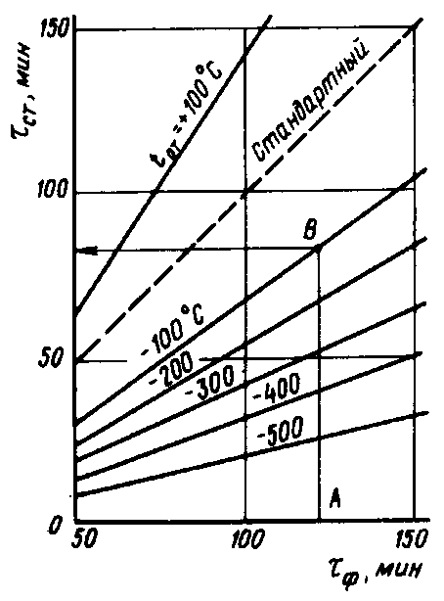

Рис. 1. График приведения фактического температурного режима к стандартному
τ_{ст} - длительность стандартного пожара; τ_{ф} - длительность фактического пожара;
t_{от} - разница в максимальной температуре фактического t_{ф} и стандартного t_{ст} пожаров
(t_{от} = t_{ф} - t_{ст})

Определить τ_{э} из равенства (5) можно только в том случае, если максимальная температура в помещении рассматриваемого пожара отличается от максимальной температуры стандартного пожара не более чем на +100 °С. В других случаях τ_{э} определяют из графика, приведенного на рис. 1. Для этой цели находят разницу в максимальных температурах рассматриваемого пожара и стандартного , откладывают значение длительности рассматриваемого пожара, например, на оси τ_{ф} (точка А), восстанавливают перпендикуляр из точки А от оси τ_{ф} до пересечения с линией равных значений Δt (например, точка В), из точки B проводят параллельную оси τ_{ф} линию до пересечения оси τ_{э}; полученное значение (точка С) будет искомым.
5.5. По графикам рис. 1-35 прил. 6 в зависимости от вида конструкции (колонна, балка, плита), вида бетона (тяжелый, легкий), размеров и формы поперечного сечения конструкции, характера ее нагрева (односторонний, трехсторонний, четырехсторонний нагрев), времени нагрева τ_{э} необходимо определить распределение температуры по поперечному сечению железобетонных конструкций.
За время нагрева конструкции принимают эквивалентное время интенсивного горения при пожаре τ_{э}.
За максимальную температуру нагрева арматуры принимают температуру в центре ее сечения.
За максимальную температуру бетона принимают максимальную температуру нагрева поверхности железобетонной конструкции.
5.6. Максимальную температуру бетона во время пожара можно также определять опытным путем, исследуя образцы бетона, взятые из железобетонных конструкций на месте пожара.
Образцы бетона — это куски бетона массой 100-200 г, отколотые от поверхностных слоев (2-3 см) железобетонной конструкции.
Образцы бетона изучают в специализированной лаборатории НИИЖБ или другого института, имеющего необходимое оборудование.
Для исследования используют следующие методы:
термолюминесцентный;
ртутной порометрии или сорбционный;
дифференциально-термический;
термогравиметрический.
Описание методов исследований образцов бетона после пожара приведено в "Методических рекомендациях по оценке свойств бетона после пожара" (М.: НИИЖБ, 1985).
5.7. Значение максимальных температур нагрева бетона можно определять также по цвету бетона и некоторым физико-химическим эффектам (табл. 6).

Таблица 6

Цвет бетона | Максимальная температура нагрева бетона, °С | Возможные дополнительные эффекты
Нормальный | 300 | Нет
Розовый до красного | 300-600 | Начиная с 300 °С - поверхностные трещины, с 500 °С - глубокие трещины, с 572 °С - раскол или выкол заполнителей, содержащих кварц
Серовато-черноватый до темно-желтого | 600-950 | 700-800 °С - отколы бетона, обнажающие в ряде случаев арматуру, 900 °С - диссоциированный известняковый заполнитель и цементный дегидратированный камень сыплются, крошатся
Темно-желтый | Более 950 °С | Много трещин, отделение крупного заполнителя от растворной части

5.8. Значение максимальной температуры нагрева арматуры можно также определять по температуре нагрева бетона у поверхности арматуры со стороны воздействия высокой температуры на конструкцию.
5.9. Изменение прочности бетона при сжатии после пожара можно оценить, зная значения максимальных температур его нагрева, вид бетона, условия его твердения (табл. 7).

Таблица 7

Вид бетона и условия твердения | Снижение прочности бетона после пожара, %, при максимальной температуре его нагрева, °С
Вид бетона и условия твердения | 60 | 120 | 150 | 200 | 300 | 400 | 500
Тяжелый с гранитным заполнителем, естественное | 30 | 30 | 30 | 30 | 40 | 60 | 70
То же, тепловлажностная обработка | 15 | 20 | 20 | 20 | 20 | 30 | 45
То же, с известняковым заполнителем | 15 | 20 | 20 | 25 | 25 | 40 | 60
Легкий с керамзитовым заполнителем, тепловлажностная обработка | 10 | 10 | 10 | 10 | 10 | 15 | 20

Примечания: 1. В таблице указано, на сколько процентов снижается значение прочности бетона после пожара по сравнению с значением прочности бетона до пожара. 2. Прочность бетона после его нагрева до температур ниже 60 °С принимается равной ее значению до пожара. 3. После нагрева до температур выше 500 °C значения прочности бетона принимаются равными нулю. 4. Промежуточные значения снижения прочности бетона устанавливаются линейной интерполяцией.

5.10. Изменение прочности арматуры после пожара можно оценить, зная значения максимальных температур ее нагрева, положение арматуры в конструкции, класс арматуры, ее предварительное напряжение (табл. 8).

Таблица 8

Положение арматуры в конструкции, наличие предварительного напряжения | Класс арматуры | Снижение прочности арматуры после пожара, %, при максимальной температуре ее нагрева, °С
 | Класс арматуры | 300 | 400 | 500
За пределами зоны анкеровки независимо от преднапряжения | A-I, A-II, А-III | Нет | Нет | Нет
За пределами зоны анкеровки независимо от преднапряжения | А-IV, А-V, А-VI | То же | 5 | 10
За пределами зоны анкеровки независимо от преднапряжения | Ат-IV, Ат-V, Ат-VI | " | 10 | 20
За пределами зоны анкеровки независимо от преднапряжения | В-II, Вр-II, К7 | " | 30 | 60
В зоне анкеровки арматуры, ненапрягаемой | А-II, А-III, А-IV, А-V, Ат-III, Ат-IV, Ат-V |  | 20 | 40
То же, предварительно-напряженной | А-IV, Ат-IV | " | 25 | 50
То же, предварительно-напряженной | Ат-V, А-V | " | 30 | 60
То же, предварительно-напряженной | А-VI, Ат-VI | " | 35 | 70
То же, предварительно-напряженной | Вр-II, К7 | " | 45 | 90
То же, предварительно-напряженной | В-II | " | 60 | —

Примечания: 1. В таблице указано, на сколько процентов снижается значение прочности арматуры после пожара по сравнению с значением прочности арматуры до пожара. 2. Прочность арматуры (за исключением класса B-II) после нагрева до температуры выше 500 °С принимается равной нулю; для класса B-II это значение принимается после температуры нагрева выше 400 °С. 3. Промежуточные значения снижения прочности арматуры устанавливаются линейной интерполяцией.

5.11. Прочность бетона и арматуры можно определить также на основании физико-механических испытаний образцов бетона и арматуры, взятых непосредственно из железобетонной конструкции. Количество образцов от одной конструкции должно составлять:
для бетона — не менее 3 и для арматуры - не менее 2.
Отбор образцов из конструкции производят из бетона - выпиливанием или высверливанием; из арматуры — выпиливанием или вырезанием с помощью кислородно-ацетиленовой горелки.
Образцы бетона могут быть в виде кубиков или цилиндров с наименьшим размером 4d, где d - максимальный диаметр крупного заполнителя в бетоне. Образцы арматуры должны иметь длину не менее 25 d_{a}, d_{a} - диаметр арматуры.
Определение прочности бетона и арматуры выполняют в соответствии с ГОСТ 12004-81 с изм. "Сталь арматурная. Методы испытаний на растяжение", ГОСТ 18105.0-80 "Бетоны. Правила контроля прочности. Основные положения" ГОСТ 10180-78 с изм. "Бетоны. Методы определения прочности на сжатие и растяжение в лаборатории физико-механических испытаний любого института или предприятия, которые имеют право выдачи официального документа о результатах испытаний".
Результаты определения прочности бетона будут характеризовать только среднюю прочность бетона на толщине конструкции, из которой отобраны образцы.
5.12. Места отбора проб из конструкции, их общее количество определяет эксперт.
5.13. Прочность бетона поверхностного слоя конструкции можно определять методом пластической деформации с помощью эталонного молотка Н.П. Кашкарова (ГОСТ 22690.2-77) или аналогичных методов (молотка И.А. Физделя и др.).
При отсутствии указанных инструментов допускается ориентировочно оценивать прочность бетона по следам, оставленным на зачищенной и выравненной поверхности конструкции от удара средней силы слесарным молотком массой 600-700 г по бетону или зубилу, установленному заостренным концом перпендикулярно поверхности бетона. Прочность оценивается в соответствии с данными разд. 4 "Руководства по обеспечению долговечности железобетонных конструкций предприятий черной металлургии при их реконструкции и восстановлении" (М., Стройиздат, 1982) по характеристике оставленного следа на бетоне после десяти ударов (табл. 9).
5.14. Оценку дефектности структуры бетона можно выполнить визуально по количеству трещин, длине и ширине их раскрытия, простукиванием молотком по поверхности конструкции, по скорости распространения ультразвуковых колебаний (УЗК) в бетоне.
5.15. Ширину раскрытия трещин рекомендуется замерять в месте максимального раскрытия, а там где возможно и на уровне растянутой арматуры с помощью оптической лупы (с четырехкратным увеличением и более) или микроскопа МПБ-2, имеющего 24-кратное увеличение.
Глубину трещин рекомендуется определять с помощью игл и тонких проволочных щупов, а также ультразвуковым импульсным методом в соответствии с "Указаниями по определению ультразвуковым импульсным методом границ и глубины распространения трещин (ВС 11-49-71)". (См.: Министерство энергетики и электрификации СССР, 1972.)

Таблица 9

Характеристика следа от удара молотком по поверхности конструкции | Характеристика следа от удара по зубилу, установленному острием на бетон поверхности конструкции | Примерная прочность бетона, МПа
На поверхности бетона остается слабо заметный след, при ударе по ребру откалывается тонкая лещадка | Неглубокий след, лещадки не откалываются | Более 20
На поверхности бетона остается заметный след, вокруг которого могут откалываться тонкие лещадки | От поверхности бетона откалываются тонкие лещадки | 20-10
Остается глубокий след | Зубило забивается в бетон на глубину более 5 мм | Менее 7

5.16. При простукивании конструкции следует обратить внимание на звук: неплотный бетон издает глухой звук, а при наличии отслоений (трещины в бетоне конструкции, параллельные ее поверхности) — дребезжащий. При плотном бетоне звук звонкий.
5.17. Однородность бетона конструкции и наличие скрытых дефектов в конструкции можно оценить по скорости распространения продольных ультразвуковых колебаний.
По изменению скорости ультразвуковых колебаний (УЗК) в бетоне после его нагрева можно также сделать вывод о температуре нагрева поверхностных (2-3 см) слоев конструкции и соответственно о прочности бетона:

Относительное изменение УЗК | 1 | 0,9 | 0,8 | 0,7 | 0,5 | 0,4 | 0,2
Температура нагрева бетона, °С | 20 | 120 | 200 | 300 | 400 | 500 | 600

5.18. Оценку состояния всех открытых сварных стыков арматуры и закладных деталей следует выполнить визуально: определяют вид стыка и его параметры — длину шва, высоту и их соответствие проекту; дефекты от пожара (трещины, отслоение). При необходимости производят отбор в виде стружки для химического анализа наплавленного металла.
При наличии трещины в бетоне с шириной раскрытия более 0,5 мм в месте стыка арматуры, который защищен слоем бетона, очищают стык от бетона и делают оценку состояния стыка и прилегающей к нему на длине 5-10 см арматуры.
5.19. Для сравнительной оценки прочности и дефектности бетона пострадавших от пожара конструкций целесообразно в качестве эталона принять бетон аналогичных конструкций этого же здания в помещениях, где не было пожара. При этом необходимо выполнить оценку прочности и дефектности эталонного бетона и соответствие его марки (класса) проекту.
5.20. При оценке изменения прочности бетона после пожара испытанием вырезанных из конструкций бетонных кубов переход от относительного значения кубиковой прочности R_{tem}/R к относительному значению призменной прочности R_{btem}/R_{b} осуществляют следующим образом:
R_{btem} / R_{b} = K_{tem} R_{tem} / R. (6)
Значения коэффициента K_{tem} принимают в зависимости от температуры нагрева бетона при его пожаре по данным, приведенным в табл. 10.

Таблица 10

Вид бетона, условия твердения | Значения K_{tem} после нагрева бетона до температуры, °С
Вид бетона, условия твердения | 60 | 120 | 150 | 200 | 300 | 400 | 500
Тяжелый с крупным гранитным заполнителем, естественное | 1 | 0,95 | 0,9 | 0,8 | 0,8 | 0,8 | 0,75
То же, с тепловлажностной обработкой | 1 | 0,95 | 0,9 | 0,8 | 0,8 | 0,8 | 0,75
То же, с известняковым заполнителем | 1 | 0,95 | 0,9 | 0,8 | 0,7 | 0,6 | 0,6

5.21. Несущую способность железобетонной конструкции после пожара рассчитывают по СНиП 2.03.01-84 с учетом изменения прочности бетона и арматуры после пожара.
5.22. Для оценки дефектности конструкции составляют ее схему с зарисовкой трещин, отколов бетона и других дефектов. Указывают размеры дефектов.
5.23. Для измерения прогибов и перекоса конструкций применяют геодезические инструменты (нивелир, теодолит и т.д.).
5.24. Состояние конструкций указывает на расположение очага пожара. Сильно разрушенные конструкции (конструкции состояния IV) находятся в помещении или над полом в здании, где были наиболее интенсивное горение во время пожара, его наибольшая длительность и высокая температура. В этом случае температура в помещении была не менее 900 °С, а длительность пожара — не менее 0,75 ч.
Неразрушенные конструкции, практически без дефектов (состояния I и II), находятся в зонах, где пожар был менее интенсивный. В этом случае температура в помещении была не выше 500 °С.

6. ЗАКЛЮЧЕНИЕ О ПРИГОДНОСТИ К ДАЛЬНЕЙШЕЙ ЭКСПЛУАТАЦИИ БЕТОННЫХ И ЖЕЛЕЗОБЕТОННЫХ КОНСТРУКЦИЙ ПОСЛЕ ПОЖАРА

6.1. Результатом работы эксперта после обследования здания, где произошел пожар, конструкций, на которые действовала высокая температура во время пожара, является заключение.
Заключение должно содержать весь материал, необходимый руководителю предприятия и проектной организации для восстановления или ликвидации разрушенного пожаром здания, восстановления конструкций, пострадавших от пожара.
В заключении должны быть сделаны четкие выводы о каждой конструкции, о здании в целом.
Заключение подписывается экспертом, при необходимости, по требованию заказчика, может быть согласовано с администрацией предприятия, где произошел пожар, и представителем проектной организации; заключение утверждается руководителем предприятия, где работает эксперт.
6.2. Заключение должно включать следующее:
сведения о пожаре (время возникновения пожара, его длительность; время интенсивного горения при пожаре, т.е. от начала интенсивного горения до достижения максимальной температуры пожара; причина пожара; место расположения очага пожара; значение максимальной температуры в помещении во время пожара);
сведения о средствах тушения пожара (вода, пена и т.д.), характеристику здания (наименование, год постройки, размеры в плане, этажность, количество помещений и их краткая характеристика, конструктивная схема);
характеристику конструкций (размеры, материал конструкции, его проектные характеристики, схема работы конструкции, номер и название типовых чертежей);
характеристику нагрузки на конструкции (сосредоточенная, равномерно распределенная, статическая, динамическая, ее значение);
характеристику температуры нагрева бетона и арматуры конструкций (максимальная температура нагрева арматуры и бетона, длительность нагрева);
распределение температур по поперечному сечению конструкции;
характеристику бетона и арматуры после нагрева (их прочность, наличие трещин и т.д.);
характеристику конструкции после пожара (прогибы, длина и ширина раскрытия трещин, опирание, стыки и т.д.);
несущую способность конструкций после пожара*;
_________________
* Оценка остаточной несущей способности конструкций выполняется экспертом и указывается в акте в случае необходимости по просьбе руководителя предприятия, где произошел пожар.

изменение расчетной схемы здания и конструкций после пожара;
перечень конструкций, непригодных к дальнейшей эксплуатации; пригодных, но требующих усиления или уменьшения действующих на них в процессе эксплуатации нагрузок; конструкций, для которых необходимо сделать небольшой ремонт по восстановлению и замене части бетона и арматуры; конструкции, пригодных к эксплуатации без усиления и ремонта;
перечень помещений, в которых до восстановления или разборки конструкций не должны находиться люди;
рекомендации по методам восстановления, усиления или разборки конструкций;
рекомендации по технике безопасности и противопожарной технике.
6.3. Несущую способность, прогибы и трещиностойкость конструкций после пожара целесообразно определять в процессе разработки проекта восстановления здания, конструкций.
6.4. Общая форма заключения приведена в прил. 7.

7. ОЦЕНКА НЕСУЩЕЙ СПОСОБНОСТИ, ПРОГИБОВ И ТРЕЩИНОСТОЙКОСТИ ЖЕЛЕЗОБЕТОННЫХ КОНСТРУКЦИЙ ПОСЛЕ ПОЖАРА

7.1. Для определения несущей способности, прогибов и трещиностойкости железобетонных конструкций следует использовать общие принципы расчета, изложенные в СНиП 2.03.01-84 "Бетонные и железобетонные конструкции". Но при этом необходимо учесть изменение свойств бетона и арматуры после пожара введением дополнительных коэффициентов условий работы материалов (табл. 11 и 12).
Значения этих дополнительных коэффициентов зависят от класса арматуры, вида бетона и условий твердения бетона, от температуры нагрева бетона и арматуры при пожаре, от действия воды на железобетонные конструкции при тушении пожара; они учитывают изменение длительной прочности бетона после действия огня и внешней нагрузки, нарушение структуры бетона в контактной зоне арматуры после пожара.
7.2. Несущая способность, прогибы, трещиностойкость железобетонных конструкций после пожара определяются методом конечных элементов или послойным расчетом, принимая механические свойства бетона и арматуры каждого элемента или слоя с учетом температуры его нагрева при пожаре, определенной по методике разд. 3 настоящих Рекомендаций.
Методика расчета прогретых во время пожара железобетонных конструкций путем разбиения сечения конструкции на слои принимается согласно "Инструкции по проектированию бетонных и железобетонных конструкций, предназначенных для работы в условиях воздействия повышенных и высоких температур" (СН 482-76).
7.3. Можно выполнить оценочный расчет несущей способности железобетонных конструкций после пожара длительностью не более 1 ч методом, изложенным в СНиП 2.03.01-84 без учета воздействия температур на бетон для сжатых железобетонных элементов (если не учитывать слои бетона, нагретые при пожаре до температур выше 200 °С). Результаты этого расчета используются только в ходе обследования железобетонных конструкций. При разработке проекта восстановления здания и конструкции расчет выполняется в соответствии с пп. 7.1 и 7.2 настоящих Рекомендаций.
7.4. При расчете предварительно-напряженных элементов учитывают дополнительные потери предварительного напряжения арматуры, вызванные тепловым воздействием при пожаре, значение которых принимают равными:
от усадки бетона при нагреве во время пожара:
, но не более 60 МПа;
от ползучести нагретого при пожаре сжатого совместным действием внешней нагрузки и усилием предварительного обжатия бетона:
; (7)
от ползучести нагретой во время пожара арматуры:
а) горячекатаной стержневой
; (8)

Таблица 11

Характеристика бетона | Условные обозначения коэффициентов | Вид бетона и условия твердения | Коэффициент условий работы бетона при температуре, °С
Характеристика бетона | Условные обозначения коэффициентов | Вид бетона и условия твердения | 20 | 60 | 120 | 150 | 200 | 300 | 400 | 500
Признанная прочность R_{b} | γ_{b,tem} | Тяжелый с гранитным заполнителем, естественное | 1 | 0,7 | 0,6 | 0,6 | 0,5 | 0,3 | 0,2 | 0,1
 |  | То же, пропарка | 1 | 0,9 | 0,9 | 0,9 | 0,9 | 0,7 | 0,4 | 0,2
 |  | То же, с известняковым заполнителем | 1 | 0,95 | 0,9 | 0,9 | 0,8 | 0,45 | 0,3 | 0,1
 |  | Легкий с керамзитовым заполнителем, пропарка | 1 | 0,95 | 0,9 | 0,9 | 0,9 | 0,8 | 0,5 | 0,3
Прочность при осевом растяжении R_{bt} | γ_{bt,tem} | Тяжелый с гранитным заполнителем, естественное | 1 | 0,6 | 0,5 | 0,5 | 0,4 | 0,25 | 0,1 | 0,05
 |  | То же, пропарка | 1 | 0,8 | 0,7 | 0,8 | 0,8 | 0,5 | 0,25 | 0,1
 |  | То же, с известняковым заполнителем | 1 | 0,85 | 0,8 | 0,8 | 0,7 | 0,25 | 0,15 | 0,05
 |  | Легкий с керамзитовым заполнителем, пропарка | 1 | 0,9 | 0,9 | 0,85 | 0,85 | 0,6 | 0,3 | 0,15
Начальный модуль упругости E_{b} | γ_{be,tem} | Тяжелый с гранитным заполнителем, естественное | 1 | 0,8 | 0,75 | 0,70 | 0,6 | 0,45 | 0,2 | 0,1
 |  | То же, пропарка | 1 | 0,95 | 0,9 | 0,8 | 0,75 | 0,6 | 0,45 | 0,25
 |  | То же, с известняковым | 1 | 0,95 | 0,8 | 0,8 | 0,75 | 0,55 | 0,35 | 0,15
 |  | Легкий с керамзитовым заполнителем, пропарка | 1 | 0,95 | 0,9 | 0,9 | 0,8 | 0,7 | 0,55 | 0,4

Примечания: 1. Величины γ_{b tem}, γ_{bt tem} и γ_{b etem} для промежуточных температур определяют по линейной интерполяции. 2. Для бетона конструкций, охлаждавшихся водой при тушении пожара, числовые значения γ_{b tem}, γ_{bt tem}, γ_{b etem} для поверхностного слоя бетона толщиной 3 см умножают на коэффициент 0,9.

Таблица 12

Зона сопротивления | Условные обозначения коэффициентов | Класс арматуры | Коэффициенты условий работы арматуры при температуре нагрева, °С
Зона сопротивления | Условные обозначения коэффициентов | Класс арматуры | ≤ 300 | 400 | 500
За пределами зоны анкеровки | γ_{s tem} | А-I, А-II, А-III | 1,0 | 1,0 | 1,0
За пределами зоны анкеровки |  | А-IV, А-V, А-VI | 1,0 | 0,95 | 0,9
За пределами зоны анкеровки |  | Ат-IV, Ат-V, Ат-VI | 1,0 | 0,90 | 0,80
За пределами зоны анкеровки |  | В-II, Вр-II, К7 | 1,0 | 0,70 | 0,40
В зоне анкеровки арматуры ненапрягаемой |  | A-II, А-III, А-IV, А-V  Ат-III, Ат-IV, Ат-V | 0,95 | 0,70 | 0,40
Предварительно-напрягаемой |  | А-IV, Ат-IV | 0,9 | 0,65 | 0,35
Предварительно-напрягаемой |  | А-V, Ат-V | 0,85 | 0,60 | 0,30
Предварительно-напрягаемой |  | А-VI, Ат-VI | 0,8 | 0,55 | 0,25
Предварительно-напрягаемой |  | Вр-II, К7 | 0,75 | 0,40 | 0,05
Предварительно-напрягаемой |  | В-II | 0,6 | 0,20

Примечания: 1. Зона анкеровки - концевой участок арматуры, заведенный в бетон на длину, равную:
l_{an} - для ненапрягаемой арматуры в конструкциях 1-й категории требований к трещиностойкости; l_{an} определяют в соответствии с требованиями пп. 5.14-5.15 СНиП 2.03.01-84;
l_{р} - для напрягаемой арматуры без анкеров в конструкциях 1-й категории требований к трещиностойкости; l_{р} определяют в соответствии с требованиями п. 2.29 СНиП 2.03.01-84;
l_{ас} - расстоянию от конца арматуры до первой пересекающей ее трещины в бетоне для конструкций 2-й и 3-й категории требований к трещиностойкости, но не более величины l_{an} или l_{Р}. 2. Величины γ_{s tem}, и для промежуточных значений температур определяют по линейной интерполяции. 3. При наличии продольных трещин в зоне анкеровки величину и умножают для угловых стержней на коэффициент 0,25, для средних стержней контрольных рядов арматуры - на коэффициент 0,5. 4. При бетонах класса В30 и выше величину и умножают на коэффициент, равный . 5. Величину умножают на коэффициент, равный , но принимают не более величины ; - максимальная величина предварительного напряжения, допускаемая нормами для соответствующих видов арматуры и условий ее натяжения; σ_{sp} - предварительное напряжение арматуры в конструкции к началу пожара.

б) высокопрочной проволоки и канатов
; (9)
где α — коэффициент, значения которого принимают по табл. 5 СНиП 2.03.01-84; σ_{b} - сжимающее напряжение в бетоне; определяют на уровне центров тяжести продольной арматуры A_{s} и от совместного усилия предварительного напряжения с учетом всех потерь к началу пожара и внешней нагрузки, действующей на конструкцию при пожаре; R_{b tem} — прочность нагретого бетона; t — температура нагрева напрягаемой арматуры (или бетона в ее уровне), потери которой оценивают; β - коэффициент, принимаемый для высокопрочной проволоки и канатов, - 1; для стержневой арматуры классов: А-VI, Ат-VI - 0,95; А-V, Ат-V - 0,90; А-IV, Ат-IV - 0,85.
7.5. Расчет конструкций выполняют с учетом изменений (если они есть) их расчетной схемы, геометрических размеров и условий опирания после пожара.
7.6. Допускается принимать предельную величину прогиба без учета эстетических требований для конструкций промышленных сооружений при соответствующем обосновании.
7.7. Статические испытания поврежденных пожаром железобетонных конструкций следует выполнять в соответствии с требованиями ГОСТ 8829-85 "Конструкции железобетонные сборные. Методы испытаний и оценки прочности, жесткости и трещиностойкости".
7.8. Статические испытания поврежденных пожаром железобетонных конструкций рекомендуется проводить не ранее чем через 14 сут. после пожара.
7.9. Контрольную ширину раскрытия трещин в поврежденных пожаром железобетонных конструкциях, которые эксплуатировались длительное время, допускается принимать равной ее предельной величине, установленной СНиП 2.03.01-84.
7.10. Если возможно разгружение конструкции до величины нагрузки (0,3-0,4) и последующее ее загружение до полной нормативной нагрузки допускается испытывать конструкции непосредственно в coopужении без их демонтажа; схема загружения конструкции должна обеспечивать ее работу в наиболее невыгодных возможных условиях эксплуатации. При этом оценку конструкций по несущей способности выполняют по ГОСТ 8829—85.

8. УДАЛЕНИЕ И РЕМОНТ РАЗРУШЕННОГО ПОЖАРОМ БЕТОНА

8.1. Прежде всего следует удалить разрушенные от огневого воздействия, если они имеются, бетонные и железобетонные конструкции, а также их части. Эти работы могут быть выполнены механическим, взрывным, термическим способами, подробная характеристика которых приведена в "Руководстве по обеспечению долговечности железобетонных конструкций предприятий черной металлургии при их реконструкции и восстановлении" (М.: Стройиздат, 1982).
8.2. От конструкций, поврежденных огнем, следует отколоть поверхностные слои бетона с помощью ручного молотка. Откалывается трещиноватый осыпающийся слой бетона прочностью на сжатие примерно не более 3 МПа, как правило, нагретый до температуры 500 °С и более.
8.3. Перед ремонтом бетона железобетонных конструкций следует обработать места контактов старого бетона с новым (или раствором) струйным способом (газоструйным, гидроструйным, пескоструйным, термоструйным) или термообразивным с последующим обильным смачиванием водой обработанных поверхностей за 2—3 ч перед нанесением покрытий.
8.4. Выравнивающие слои следует наносить на обработанную поверхность за один прием толщиной не более 20 мм. Составы выравнивающего слоя необходимо подбирать в соответствии с "Руководством по защите от коррозии лакокрасочными покрытиями строительных бетонных и железобетонных конструкций, работающих в газовлажных средах" (М.: Стройиздат, 1978). Способы устранения дефектов (отколов, каверн, трещин и др.) приведены в "Руководстве по эксплуатации конструкций производственных зданий промышленных предприятий" (М.: Стройиздат, 1981) и в "Указаниях по защите от коррозии и заделке повреждений бетонных и железобетонных конструкций мостов" (М.: Транспорт, 1967).
8.5. Ремонт может выполняться цементной пастой, раствором, бетоном на портландцементе, раствором на основе жидкого стекла, полимерцементным раствором или бетоном, составы которых приведены в табл. 13.
8.6. Нанесение составов для ремонта на разрушенные части железобетонных конструкций может быть осуществлено механизированным способом или вручную.
Перерывы в бетонировании слоев бетона не должны превышать 1 ч.
8.7. Оголенные арматурные стержни и закладные детали перед бетонированием или сваркой следует очищать механическим или химическим способом. Последнее должно быть обосновано в проекте восстановления здания.
8.8. При большой площади и относительно небольшой толщине слоя нового бетона его рекомендуется наносить методом торкретирования или набрызга, желательно расширяющимися составами на основе портландцемента, приведенными в табл. 14.

Таблица 13

№ состава | Исходные материалы | Количество, мас. ч.
1 | Цемент М ≥ 400 | 1
 | Вода | 06
2 | Цемент М ≥ 400 | 1
 | Песок кварцевый молотый | 2
 | Вода | 0,7
3 | Цемент М400 | 1
 | Песок кварцевый | 2,5
 | Вода | 0,6
4 | Цемент М400 | 1
 | Известь | 0,75
 | Вода | 1
5 | Цемент М400 | 1
 | Песок кварцевый | 1,7
 | Щебень с максимальной крупностью не более 10 мм | 3
 | Вода | 0,5
6 | Синтетический латекс БСК-65 ГПН | 1
 | Портландцемент | 0,55
 | Мелкозернистый песок | 0,55
7 | Жидкое стекло натриевое плотностью 1,8 | 1
 | Кремнефтористый натрий | 0,12
 | Песок кварцевый | 2

Таблица 14

№ состава | Исходные материалы | Количество, мас. ч.
1 | Портландцемент М500 | 1
 | Кварцевый песок | 3
 | Сернокислый алюминий Al₂(SO₄)₃ | 0,02
 | Нитрит натрия NaNO₂ | 0,02
 | Вода | 0,3
2 | Портландцемент М500 | 1
 | Кварцевый песок | 3
 | Сернокислый алюминий Al₂(SO₄)₃ | 0,02
 | Азотнокислый кальций | 0,02
 | Сульфитно-спиртовая барда (ССБ) или сульфитно-дрожжевая бражка (СДБ) | 0,001
 | Алюминиевый порошок | 0,0001
 | Вода | 0,5

Примечание. Описание/производства работ с расширяющимися составами приведено в "Руководстве по обеспечению долговечности железобетонных конструкций предприятий черной металлургии при их реконструкции и восстановлении" (М.: Стройиздат, 1982).

8.9. Ремонт бетонных и железобетонных конструкций целесообразно выполнять раствором или бетоном на напрягающем цементе, составы которых и методы работы с ними приведены в "Методических рекомендациях по усилению железобетонных конструкций на реконструируемых предприятиях" (Киев: НИИСтроительного производства Госстроя УССР, 1984).
8.10. При выполнении ремонтных работ, восстановлении поврежденного защитного слоя, усилении или замене поврежденных от пожара бетонных и железобетонных элементов новыми конструкциями, выполненными из монолитного бетона, рекомендуется применять химические добавки согласно "Руководству по применению химических добавок в бетоне" (М.: НИИЖБ, 1981).
8.11. Для обеспечения сцепления старого и нового бетонов рекомендуется на вертикальных, наклонных либо горизонтальных плоскостях старого бетона наносить тонкий слой силоксанового или акрилового клея, а затем до его отверждения укладывать слой нового бетона с уплотнением при помощи вибрации.
8.12. Применение полимеррастворов рекомендуется для устранения следующих дефектов в бетонных и железобетонных конструкциях после пожара: трещин с любой шириной раскрытия, поверхностных разрушений бетона на глубину менее толщины защитного слоя, сколов и других повреждений бетона с оголенными участками арматуры.
Полимеррастворы имеют высокие прочностные показатели при растяжении (до 25 МПа) и при сжатии (до 1000 МПа), высокую адгезию к старому бетону (до 5 МПа), стойкость к постоянному действию кислот, щелочей, нефтепродуктов, непроницаемость для агрессивных газов и жидкостей, повышенную стойкость к ударным и динамическим воздействиям, укороченные сроки проведения ремонтных работ, высокое качество поверхности после отверждения полимерраствора.
8.13. Для приготовления полимеррастворов используют эпоксидные смолы, мономеры, пластификаторы, отвердители (инициаторы и ускорители полимеризации), наполнители, а также растворители и другие вспомогательные материалы.
Свойства компонентов полимеррастворов, а также условия их хранения и транспортирования должны отвечать требованиям соответствующих ГОСТов и ТУ, приведенных в табл. 15.
Соотношение компонентов полимеррастворов принимается согласно табл. 16. В зависимости от сроков хранения компонентов и условий их отверждения концентрация инициаторов может меняться в пределах, указанных в табл. 16-17.
Окраску полимеррастворов производят используя минеральные пигменты (железный сурик, охра, двуокись титана, трехокись хрома, сажа, алюминиевая пудра и др.), а также лакокрасочные материалы заводского изготовления на нитроцеллюлозной, полиэфирной, акриловой и эпоксидной основах.

Таблица 15

Назначение компонента полимерраствора | Техническое название, марка | ГОСТ и ТУ
Связующее | Эпоксидная смола ЭД-20 или ЭД-16 | ГОСТ 10587-84
 | Эпоксидная смола ЭИС-1 | ТУ 36-109-1-71
Мономер | Метилметакрилат (ММА) | ГОСТ 20370-74Е с изм.
Замедлитель испарения | Парафин | ГОСТ 16940-74 с изм.
Пластификаторы | Бутадиенакрилонитрильный каучук СКН-18-1А или СКН-26-1А | ТУ 38-103-16-70
Разбавители | Дибутилфталат | ГОСТ 8728-77Е
 | Алифатический эпоксидный олигомер ДЭГ-1 | МРТУ 6-05-1223-69
Инициаторы и ускорители полимеризации (отвердители) | Полиэтиленполиамин (ПЭПА) | ТУ 6-02-594-7Л
Инициаторы и ускорители полимеризации (отвердители) | Триэтаноламин | МРТУ 6-02-403-67
Инициаторы и ускорители полимеризации (отвердители) | Перекись бензоила | ГОСТ 14888-78 с изм.
Инициаторы и ускорители полимеризации (отвердители) | Гидроперекись изопропилбензола (гипериз) | МРТУ 38-2-5-66
Инициаторы и ускорители полимеризации (отвердители) | Динитрил азоизомасляной кислоты (порфор) ЧХЗ-57 | МРТУ 6-14-237-69
Инициаторы и ускорители полимеризации (отвердители) | Диметиланилин | ГОСТ 2168-83
Модификаторы | Полистирол порошкообразный | ГОСТ 20282-74 с изм.
Модификаторы | Полиэфир ТГМ-3 | ТУ 6-01-450-70
Растворители | Ацетон | ГОСТ 2768-84
 | Толуол | ГОСТ 9880-76 с изм.
 |  | ГОСТ 14710-78 с изм.
 | Ксилол | ГОСТ 10214-78 с изм.
Наполнители | Кварцевый песок | ГОСТ 6139-78
 | Строительный песок средней крупности | ГОСТ 8736-85
 | Тонкомолотый песок, диабаз, андезит | ТУ 6-12-102-77
Антипирены | Винифос | —
 | Трибутил фосфат | —
Аппрет | Силаны, силанолы, гидроксилоны | —

Таблица 16

Компоненты составов для заделки трещин | Содержание компонентов, мас. ч., в составах
Компоненты составов для заделки трещин | 1 | 2 | 3 | 4 | 5 | 6 | 7
Метилметакрилат | 100 | 100 | 100 | 100 | — | — | —
Жидкий каучук СКН | — | 20-40 | 30 | 2-5 | — | — | 30-40
Полиэфир ТГМ-3 | — | — | 20 | — | — | — | —
Полистирол | 5-7 | — | — | — | — | — | —
Парафин | 0,5 | 0,5 | 0,5 | 0,5 | — | — | —
Эпоксидная смола ЭД-16, ЭД-20 или ЭИС-1 | — | — | — | — | 100 | 100 | 100
Алифатический олигомер ДЭГ-1 | — | — | — | — | 20 | 10 | —
Триэтаноламин | — | — | — | — | 0,5-1 | — | —
Перекись бензоила | 7-9 | — | — | 2,5-5 | — | — | —
Диметиланилин | 2-3 | — | — | 1,0-2 | — | — | —
Гипериз | — | 6-7 | 5-6 | — | — | — | —
Полиэтиленполиамин | — | 6-7 | 5-6 | — | — | 8-10 | 8-10
Тонкомолотый наполнитель | — | — | — | — | — | 10-100 | 10-100
Ацетон | — | 4-7 | — | 4-7 | 10-30 | 10-30 | 10-30

Таблица 17

Компоненты составов для заделки раковин и сколов | Содержание компонентов, мас. ч., в составах
Компоненты составов для заделки раковин и сколов | 1 | 2 | 3 | 4 | 5
Метилметакрилат | 100 | 100 | 100 | — | —
Жидкий каучук СКН | 40-50 | 40-50 | — | 20-40 | —
Полистирол | — | — | 5-7 | — | —
Парафин | 0,5 | 0,5 | 0,5 | —
Эпоксидная смола ЭД-16, ЭД-20 или ЭИС-1 | — | — | — | 100 | 100
Перекись бензоила | — | — | 6-8 | — | —
Диметиланилин | — | — | 2-3 | — | —
Гипериз | 6-7 | 6-7 | — | — | —
Полиэтиленполиамин | 6-8 | 6-7 | — | 8-10 | 8-10
Кварцевый или строительный песок | 100-300 | — | 100-200 | 50-100 | —
Тонкомолотый наполнитель | 50-100 | 100-300 | 100-300 | 50-100 | —
Ацетон, толуол или ксилол | — | — | — | 10-30 | 50-150
Дибутилфталат | — | — | — | 5-10 | —
Силановый аппрет | — | — | — | — | 3

8.14. Технология приготовления полимеррастворов включает следующие операции: прогрев высоковязких компонентов (жидкого каучука, эпоксидных смол); сушку наполнителей, дозирование компонентов полимеррастворов (взвешивание); загрузку жидких компонентов (за исключением отверждающих добавок) в смеситель и перемешивание их с жидкими компонентами; введение в состав отвердителей и перемешивание их с полимерраствором.
Прогрев вязких компонентов производят на водяной бане при температуре 60-80 °С непосредственно в упаковочной таре (металлических барабанах, флягах), а сушку наполнителей до постоянной массы при температуре 150-200 °С в термошкафах на противнях. Перед введением в состав полимерраствора наполнитель должен быть охлажден до температуры 20-30 °С.
Для дозировки по массе используют тестовые или почтовые весы. Перемешивание осуществляют в клеемешалке или лопастных смесителях.
8.15. Инициаторы полимеризации и отвердители следует вводить в полимерраствор, имеющий температуру 10-25 °С непосредственно перед употреблением. В связи с ограниченной жизнеспособностью полимеррастворов следует приготавливать в одном замесе только такое их количество, которое может быть переработано до начала полимеризации (10-30 мин).
Для облегчения приготовления полимеррастворов на строительной площадке целесообразно предварительно подготавливать на весь предполагаемый объем работ двухкомпонентный состав, содержащий в качестве первого компонента полимерраствор без отвердителя (инициатора полимеризации), а в качестве второго компонента - отвердитель (инициатор полимеризации). Оба компонента могут храниться раздельно до 6 мес. Перед началом работы они смешиваются в порциях, указанных в табл. 16-17.
8.16. Категорически запрещается одновременное введение в полимерраствор перекисных инициаторов (перекись бензоила, гипериз) с ускорителями полимеризации (ПЭПА, триэтаноламин, нафтенат кобальта, диметиланилин), так как их непосредственный контакт может вызвать самовоспламенение. В полимерраствор следует сначала ввести ускоритель, а после тщательного перемешивания — перекись и еще раз всю смесь тщательно перемешать.
8.17. Подготовка трещин к заполнению их полимерным составом (к инъецированию) заключается в освобождении их от воды, пыли, грязи и других посторонних включений: для этого используют металлические щетки, скребки, а также продувку сжатым воздухом, не содержащим примесей воды и масел.
Сушку трещин производят горелками типа ГПС-15, паяльными лампами и другими нагревательными приборами, эксплуатация которых осуществляется согласно инструкциям на эти приборы.
Для заделки трещин используют полимерные составы, приведенные в табл. 15 (они отверждаются при температуре выше 15° С).
В зависимости от ширины раскрытия трещин, ее расположения (в горизонтальной, вертикальной или наклонной плоскости), а также состава, применяемого для инъецирования, может быть использован способ подачи состава в трещину самотеком или при помощи инъецирующей установки.

Таблица 18

№ состава (по табл. 2) | Ширина раскрытия трещин, мм | Трещины, их расположение | Способ подачи состава | Жизнеспособность состава, мин
1, 4 | 0,1-1,5 | Горизонтальные, вертикальные, наклонные, обращенные вверх | Самотеком | 10-20
2-3 | 0,25-1,5 | То же | То же | 20-30
 | 0,1-0,25 | " | Инъецирующая установка, шприцы-инъекторы
3, 6, 7 | 0,25-1,5 | То же, обращенные вверх и вниз | То же | 30-50

8.18. Работы по инъецированию трещин рекомендуется проводить в соответствии с "Инструкцией по содержанию и ремонту балочных железобетонных мостов" (ВСН 1-69), "Рекомендациями по ремонту железобетонных конструкций полимерными составами на связующих ИКАС-3 и ЛКС-1" (Вильнюс: Вильнюсский ИСИ, 1973)," Рекомендациями по применению новых типов защитно-конструкционных полимеррастворов для реставрации и консервации памятников и исторических зданий из камня и бетона" (М.: Стройиздат, 1982).
8.19. Подачу составов 1-4 (см. табл. 16) в горизонтальные трещины, обращенные вверх, осуществляют проливом этого состава по всей длине трещины при помощи емкости типа масленки с оттянутым носиком. Если трещина является сквозной, необходимо ее нижнюю часть герметизировать, зашпаклевав ее одним из составов, приведенных в табл. 16, а также цементно-песчаным раствором, гипсом, либо наклейкой полосок бумаги или стеклоткани с последующей обмазкой расплавленным парафином, жидкостекольным или эпоксидным клеем.
Подачу составов в вертикальные и наклонные трещины, обращенные вверх, а также трещины, обращенные вниз, осуществляют с помощью специальных инъекторов, представляющих собой металлическую трубку с внутренним диаметром 5-10 мм, длиной 40-50 мм, на одном из концов которой приварена шайба диаметром 40-50 мм. Инъекторы приклеивают составами 4-5 (табл. 17) на трещину через 20-100 см в зависимости от ширины раскрытия трещины, вязкости и жизнеспособности состава. Допускается использование конструкций инъекторов, а также клеящих составов для них, предлагаемых в настоящих Рекомендациях. Инъекторы устанавливают в местах наибольшего раскрытия трещины.
8.20. После установки инъекторов и полного отверждения клея, которым они крепились, герметизируют трещину. Для составов, подаваемых самотеком, герметизацию трещин осуществляют указанными ранее способами. При использовании для подачи полимерного состава повышенного давления трещину между инъекторами заделывают путем наклеивания с помощью состава 4 (см. табл. 17) полосок стеклоткани шириной 30-50 мм. Инъецирование состава в трещину можно начинать через 2-3 ч после герметизации трещины.

Таблица 19

Время между моментом осуществления затрат и моментом приведения, t, мес | Значение коэффициента α_{t} для приведения затрат, осуществляемых во время восстановления зданий и сооружений, поврежденных пожаром
1 | 1,0
3 | 1,025
6 | 1,050
9 | 1,075
12 | 1,1

8.21. Перед началом инъецирования проверяют проходимость воздуха через инъекторы, для чего один инъектор соединяют шлангом с системой подачи сжатого воздуха (0,2-0,3 МПа) при закрытых пробками остальных инъекторах. Затем открывают последовательно по одному инъектору. Воздух должен свободно проходить через каждый инъектор. Одновременно проверяют герметичность клеевых швов. При обнаружении утечек воздуха дефектные места дополнительно усиливают путем проклеивания полосок стеклоткани.
8.22. Для заполнения полимерными составами 1-4 (см. табл. 16) вертикальных и наклонных трещин нижний инъектор соединяют шлангом с воронкой, в которую подают состав. После появления состава из верхнего инъектора заполнение трещины прекращают. По мере появления состава в средних инъекторах к ним присоединяют питающий шланг, а нижележащий инъектор закрывают пробкой.
8.23. Составы 5-7 вводят в трещины при помощи инъецирующей установки, состоящей из герметичного бачка-сифона и компрессора. Инъецирование начинают при давлении 0,05-0,15 МПа, постепенно доводя его до 0,3-0,5 МПа. Подробное описание оборудования для инъецирования приведено в инструкции ВСН 1-69. Следует производить последовательное перемещение питающего шланга от нижнего инъектора к верхнему.
8.24. Продолжительность работы с приготовленным составом не должна превышать сроков его жизнеспособности (табл. 19). По окончании работ все механизмы и приспособления должны быть промыты растворителем (ацетоном, толуолом или горячей водой с содой). После отверждения состава, заполняющего трещины, инъекторы и полосы герметизирующего материала удаляют.
8.25. Эксплуатация конструкций, в которых была проведена инъекция трещин полимерными составами, может быть начата через 24 ч после окончания работ. Температура воздуха в период твердения полимеррастворов должна быть не ниже 15 °С, при температуре твердения выше 20 °С, срок начала эксплуатации конструкции может быть сокращен до 20-15 ч.
8.26. Заделку сколов, раковин, выбоин, поверхностных разрушений бетона на любую глубину, обнаженной арматуры, пустот в стыках сборных элементов и других подобных дефектов осуществляют с помощью полимеррастворов, состав которых приведен в табл. 17.
8.27. Перед нанесением полимерраствора поверхность, подлежащая ремонту, должна быть очищена от рыхлого бетона, пыли, грязи, масла, лакокрасочных материалов и других загрязнений.
Очистку поверхности производят пескоструйным, дробеструйным или гидропескоструйным способами. При небольших объемах работ используют пневматические турбинки, тарелки или металлические щетки. Лакокрасочные материалы и масляные загрязнения предварительно смывают органическими растворителями или моющими составами. После механической очистки поверхность конструкции обеспыливают с помощью волосяных щеток и обдувом сжатым воздухом, пропущенным через маслоотделитель. Рекомендуется обдув горячим сухим воздухом, позволяющий проводить одновременную сушку поверхности.
8.28. К работам с компонентами растворов и по обслуживанию оборудования для приготовления полимерных составов допускаются лица не моложе 18 лет, прошедшие обучение и сдавшие экзамены на знание правил работ с полимеррастворами и оборудованием для их приготовления и нанесения.
8.29. При организации работ с полимеррастворами правила техники безопасности устанавливаются в соответствии с указаниями главы СНиП III-4-80 "Техника безопасности в строительстве", а также с требованиями соответствующих ГОСТов и ТУ на компоненты составов.
8.30. Производственные помещения должны быть оборудованы противопожарными средствами (водопровод, углекислотные огнетушители, ящики с песком и др.) в соответствии с требованиями СНиП II-2-80 "Противопожарные нормы проектирования зданий и сооружений".
Производственные помещения должны быть оборудованы приточно-вытяжной вентиляцией, обеспечивающей 3-5-кратный обмен воздуха. Кроме того, аппараты, в которых проводят приготовление полимеррастворов, оборудуются местными отсосами.
В производственных помещениях с длительностью ремонта 1 мес. периодически (по графику) отбирают пробы воздуха для определения концентрации паров основных компонентов пропиточных составов, которая для рабочих зон не должна превышать предельно допустимую, мг/м³:
для метилметакрилата 10
« гидроперекиси изопропилбензола 1
« ацетона 200
« дифенилопропана 5
« эпихлоргидрина 1
« дибутилфталата 0,5
« толуола 50
« ксилола 50
Обслуживающий персонал, занимающийся приготовлением и переработкой полимеррастворов, должен быть обеспечен спецодеждой из плотной ткани, спецобувью, защитными очками или масками, брезентовыми и резиновыми рукавицами.
На рабочих местах, где проводят работы с полимерными композициями, должна быть аптечка, в которой по согласованию с врачом должны находиться медикаменты для оказания первой помощи.
В случае отравления летучими компонентами полимерных составов (головокружение, тошнота) следует немедленно выйти на свежий воздух и обратиться к врачу. При попадании компонентов состава на кожу следует промыть это место теплой водой с мылом. При попадании компонентов составов на слизистую оболочку глаз необходимо немедленно промыть ее обильным количеством воды и обратиться к врачу.
Лица, занятые на работах с полимеррастворами свыше 1 мес., должны ежегодно проходить медицинский осмотр с регистрацией по установленной форме. Лица, страдающие кожными и аллергическими заболеваниями (бронхиальная астма, вазомоторный насморк, крапивница, дерматит и т.п.), а также хроническими заболеваниями слизистых оболочек глаз, к работе с полимерными материалами не допускаются.
8.31. Компоненты полимеррастворов хранят в соответствии с требованиями, изложенными в ГОСТах и ТУ на эти материалы. Инициаторы полимеризации рекомендуется хранить в светонепроницаемых герметичных емкостях отдельно от смол и мономеров; мономеры и растворители, являющиеся легковоспламеняющимися веществами, - в плотно закупоренных металлических бочках в огнестойких складах и погребах при температуре не выше 15 °С.
В производственных помещениях и местах хранения компонентов составов категорически запрещается курить, пользоваться источниками огня и искр, проводить электро- и газосварочные работы. Электрооборудование отделений приготовления и переработки полимеррастворов должно быть выполнено во взрывобезопасном исполнении.
8.32. При дозировке компонетов категорически запрещается смешивать одновременно инициатор и ускоритель твердения, реакция взаимодействия которых сопровождается воспламенением.
8.33. В рабочих помещениях следует вывесить инструкции по технике безопасности и противопожарному режиму с указанием обязанностей персонала в случае возникновения пожара.

9. УСИЛЕНИЕ БЕТОННЫХ И ЖЕЛЕЗОБЕТОННЫХ КОНСТРУКЦИЙ

9.1. Для усиления железобетонных конструкций, получивших повреждения при пожаре, применимы обычные традиционные методы усиления, при выборе и выполнении которых следует только учитывать специфику повреждения железобетона при огневом воздействии.
9.2. При разработке рекомендаций по усилению все элементы усиляющих конструкций и узлы их сопряжений назначаются на основании статических расчетов.
9.3. Перед производством работ по усилению конструкций или отдельных участков и элементов необходимо разгрузить усиляемые конструкции или подвести под них страховочные подпорки и крепления.
9.4. Подлежащие усилению участки или элементы следует освободить от поврежденных частей бетона с разрушенной структурой. Участки должны быть очищены от мусора, пыли и промыты водой под давлением.
9.5. При глубоких и значительных по объему повреждениях с обнажением арматуры и с утратой ее сцепления с бетоном может потребоваться установка дополнительных сеток, хомутов или поперечной арматуры: для восстановления бетонного сечения может оказаться более удобным обычное замоноличивание в опалубке с тщательным уплотнением бетона при его укладке.

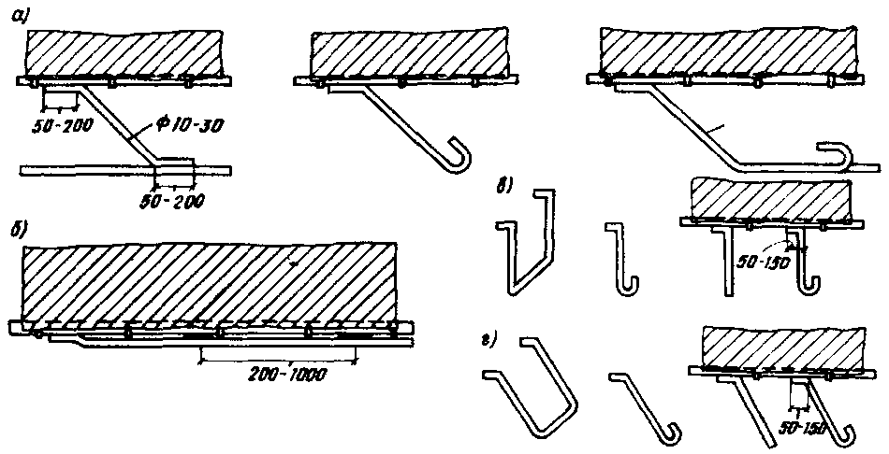

Рис. 2. Детали приварки арматуры усиления по методу И.М. Литвинова
а - сгибы и "утки" (∅ 10-30); б - коротыши (∅ 10-40); в - прямые хомуты (∅ 10-25); г - косые хомуты (∅ 10-25)

9.6. Поврежденные железобетонные колонны могут быть усилены: односторонним, двухсторонним или трехсторонним наращиванием слоя армированного бетона, замкнутыми монолитными железобетонными рубашками, охватывающими колонну, металлическими обоймами разных конструкций.
9.7. При одностороннем, двухстороннем или трехстороннем наращивании сечения колонн дополнительная продольная арматура связывается с существующей арматурой усиляемой колонны при помощи отгибов, "уток", коротышей, прямых или косых хомутов (рис. 2 и 3).
9.8. Основным способом усиления железобетонных колонн является устройство железобетонных "рубашек", которые армируются продольными стержнями и хомутами или спиральной обмоткой (рис. 4). "Рубашки" могут быть забетонированы в опалубке или заторкретированы, толщина стенок рубашки при обычном бетонировании должна быть не менее 5 см и при торкретировании не менее 3 см. При спиральном армировании углы усиляемой колонны перед бетонированием должны скалываться.
Шаг хомутов в рубашке должен быть не более 10 диаметров дополнительной продольной арматуры. Вверху и внизу колонны в месте сопряжения рубашки с перекрытиями или фундаментом на участке, длина которого равна наименьшему размеру поперечного сечения колонны, шаг хомутов уменьшается вдвое.
При наличии в колоннах местных повреждений, усиливающая рубашка может устанавливаться в пределах поврежденного участка с перепуском в обе стороны на длину наименьшего размера поперечного сечения колонны, но не менее 50 см.

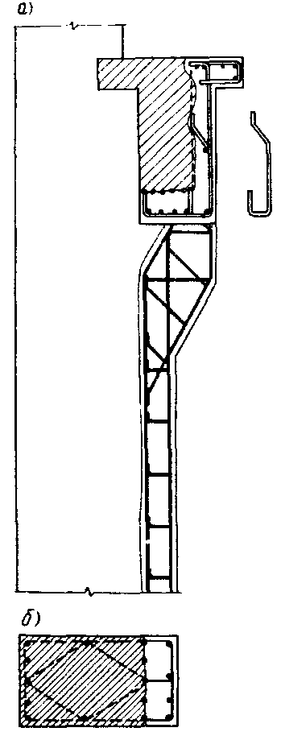 | 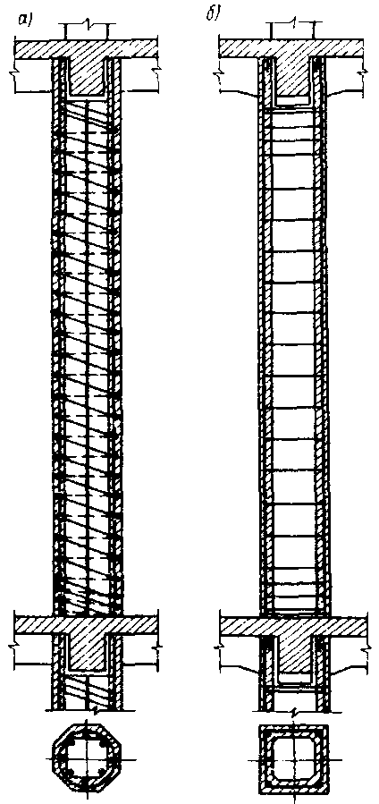
Рис. 3. Одностороннее усиление колонны, консоли и подкрановой балки  а - сечение у опоры; б - сечение в пролете | Рис. 4. Усиление колонны железобетонной "рубашкой"  а - с косвенным армированием спиралью;  б - с нормальными хомутами

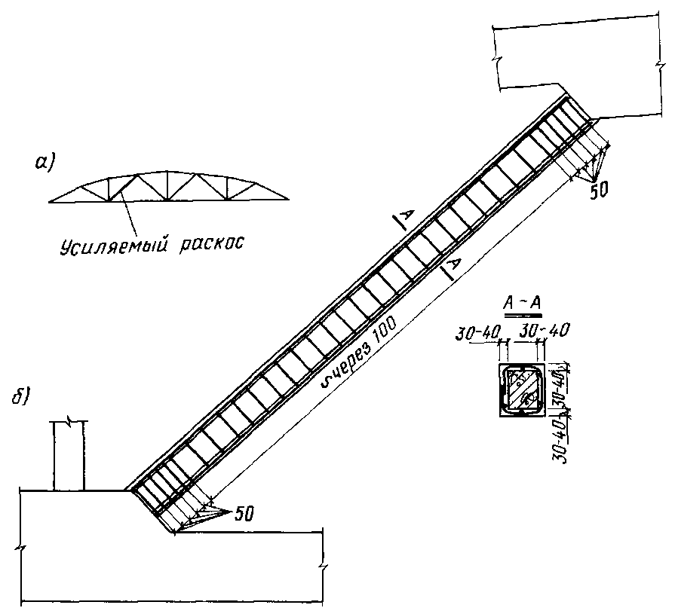

Рис. 5. Усиление сжатого раскоса фермы монолитной железобетонной обоймой
а - схема фермы; б - усиление сжатого раскоса

9.9. Железобетонные колонны могут быть усилены металлическими обоймами. При этом необходимо предусматривать мероприятия по обеспечению совместимости работы обоймы с усиляемой колонной.
Обычно применяются обоймы из стальных уголков, устанавливаемых по углам сечения колонны, и соединяются между собой поперечными пластинчатыми накладками, располагаемыми с определенным шагом по высоте колонны. Вертикальные ветви обоймы соединяются с продольными угловыми стержнями сечения колонны посредством приварки пластин, коротышей, "уток", отгибов, располагаемых по высоте колонны с шагом 50-80 см. Зазоры между металлическими элементами обоймы и телом железобетонной колонны тщательно замоноличиваются.
9.10. Сжатые раскосы и элементы верхнего пояса ферм могут быть усилены железобетонной рубашкой или металлической обоймой, которые упираются в узлы фермы.
9.11. Железобетонную обойму можно армировать продольными стержнями с поперечными хомутами или спиральной навивкой (рис. 5). Шаг хомутов принимается равным 10 диаметрам дополнительной продольной арматуры. В местах сопряжения "рубашки" с узлами ферм шаг хомутов уменьшается вдвое.

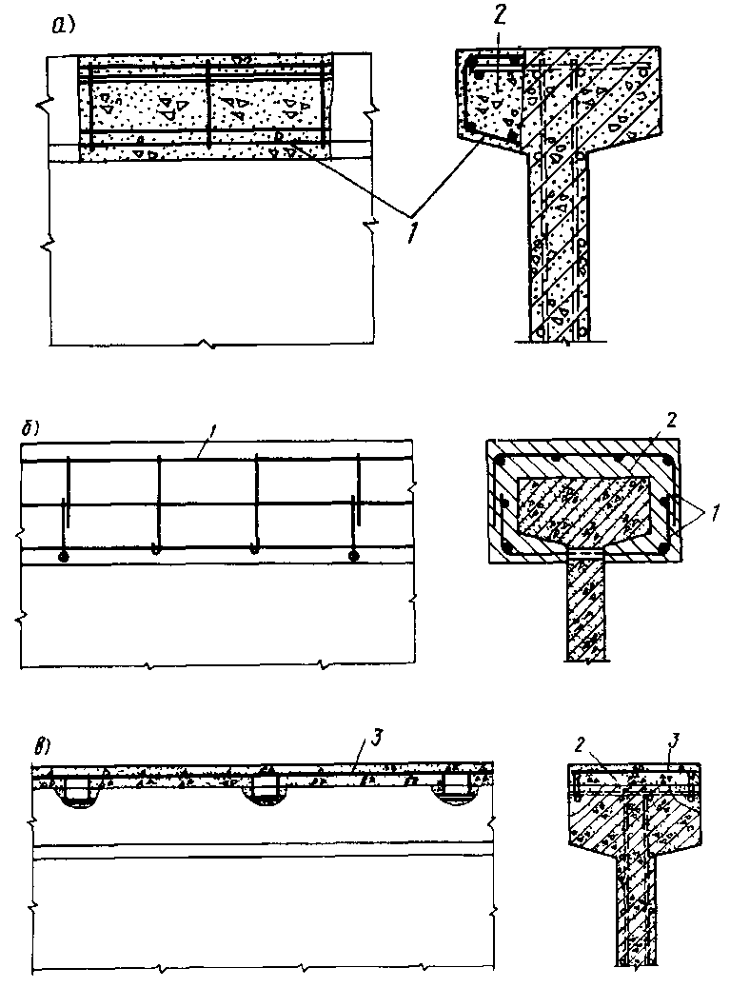

Рис. 6. Усиление сжатой полки балок
а - заделка скоса в свесе полки; б - трехстороннее наращивание верхней полки;
в - наращивание полки по верху; 1 - дополнительный каркас; 2 - заделка бетоном на мелком щебне; 3 - каркас набетонки, связанный с верхней арматурой балки

9.12. Металлические обоймы могут выполняться из уголков или швеллеров, которые ставятся на тело раскоса или верхнего пояса на растворе и плотно прижимаются к нему при помощи струбцин или болтовых стяжек, затем на продольные элементы обоймы навариваются поперечные пластинчатые накладки. Для обеспечения включения обоймы в совместную с усиляемым элементом работу необходимо на обойме установить сварные концевики ("башмаки"), обеспечивающие упор в узлы фермы.

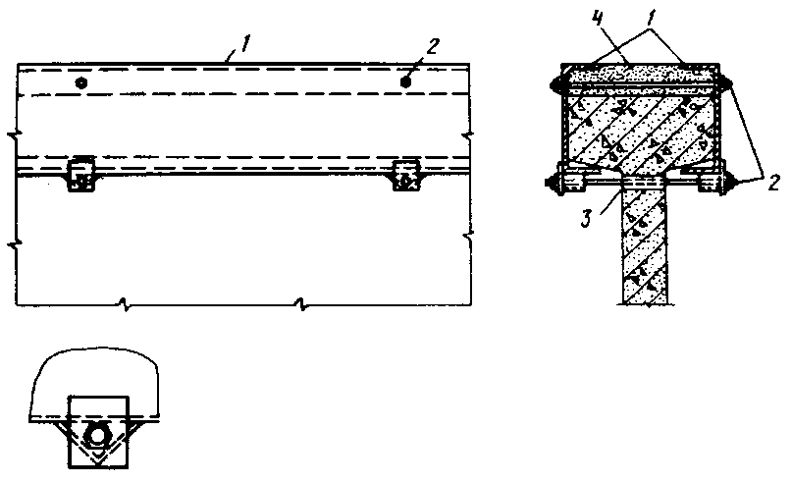

Рис. 7. Металлобетонная обойма
1 - швеллеры; 2 - стяжные болты; 3 - отверстие для болта в стенке балки; 4 - монолитный бетон

9.13. Для усиления свесов верхней полки балок могут применяться железобетонные "наращивания" или металлобетонные обоймы.
9.14. Дополнительная продольная арматура "наращиваний" связывается с существующей продольной арматурой свесов при помощи коротышей, отгибов, "уток" или хомутов. Бетонирование производится в опалубке с тщательным уплотнением бетона (рис. 6).
9.15. Металлобетонная обойма обычно представляет собой два швеллера, охватывающих по бокам свесы верхней полки и прижатые к ним при помощи болтов (рис. 7). Пространство между швеллерами над верхней гранью полки тщательно замоноличивается.
9.16. Усиления приопорных участков балок и опорных узлов ферм с недостаточной несущей способностью по поперечной силе производится при помощи дополнительных напрягаемых хомутов, устанавливаемых по боковым поверхностям опорных участков (рис. 8). Напряжение хомутов осуществляется попарно при помощи натяжения болтов на резьбовых концах хомутов. В случае необходимости более значительного усиления опор к хомутам на обеих боковых поверхностях опор привязываются сетки и производится омоноличивание опор с дополнительным армированием.
9.17. Если вследствие воздействий при пожаре несущая способность растянутой рабочей арматуры ригелей, балок, продольных ребер ребристых плит, нижнего пояса или растянутых раскосов ферм оказывается недостаточной, усиление этих конструкций может быть выполнено разного рода напрягаемыми затяжками.
9.18. Для ригелей, балок и продольных ребер плит обычно применяются прямолинейные или шпренгельные затяжки из стержневой арматурной стали, располагаемые попарно по обеим сторонам усиляемых конструкций (рис. 9). Усиление натяжения передается на торцы конструкций через устанавливаемые на них жесткие опорные детали. Напряжение затяжек до нужной величины осуществляется либо путем непосредственного натяжения болтов на резьбовых окончаниях тяжей, либо посредством электронагрева и подтяжки провисших нагретых тяжей.
9.19. Для усиления нижнего пояса ферм и растянутых раскосов ферм обычно применяются прямолинейные стержневые затяжки, напрягаемые до заданной величины. Усилия натяжения затяжки на нижнем поясе фермы передаются на бетон нижнего пояса через опорные детали, устанавливаемые на его торцы. Стержни затяжки следует специальными хомутами-фиксаторами связывать с промежуточными узлами нижнего пояса фермы. Усилия затяжки на растянутом раскосе фермы передаются через специальные детали, упирающиеся в верхнюю грань узла на верхнем поясе фермы и в нижнюю грань узла на нижнем поясе (рис. 10).
9.20. В случае если при пожаре оказались повреждены различные участки и элементы конструкций, то на одной конструкции следует применить разные способы усиления. Например, может быть совмещено усиление сжатой полки балки и ее растянутой арматуры (рис. 11), усиление верхней полки балки и ее приопорной зоны (рис. 12), усиление верхнего сжатого пояса и нижнего пояса фермы (рис. 13) и др.
9.21. При разрушении бетона опорных частей продольных ребер ребристых покрытий и перекрытий и нарушении анкеровки растянутой арматуры на опорных ребрах, если состояние ребер и рабочей арматуры в зоне изгиба в пролете удовлетворительное, приопорные участки могут быть усилены подведением двухконсольных балочных систем (рис. 14), позволяющих площадку приложения опорной реакции перенести с края ребра дальше в пролет на расстояние, необходимое для обеспечения анкеровки растянутой арматуры в теле ребра с ненарушенной структурой бетона. Включение этой системы в работу на заданное усиление осуществляется поддомкрачиванием или оттяжкой вниз одного конца балки и плотной его подклинкой.

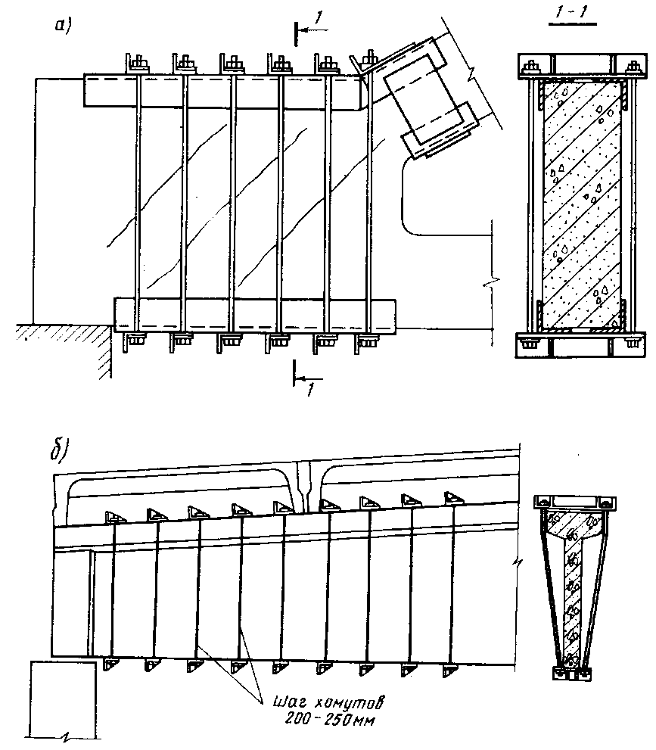

Рис. 8. Усиление опорной части конструкций наружными напрягаемыми хомутами
а - усиление опорного узла фермы; б - усиление опорной части балки

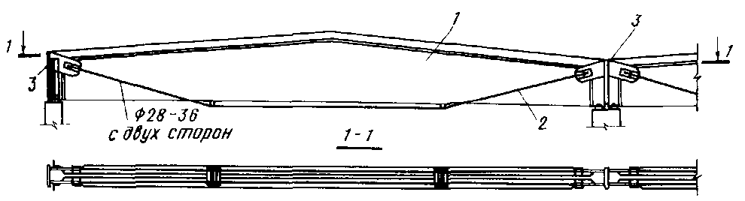

Рис. 9. Схема усиления балки напрягаемой шпренгельной затяжкой
1 - усиляемая балка; 2 - шпренгельная затяжка из двух арматурных стержней; 3 - торцевая упорная деталь

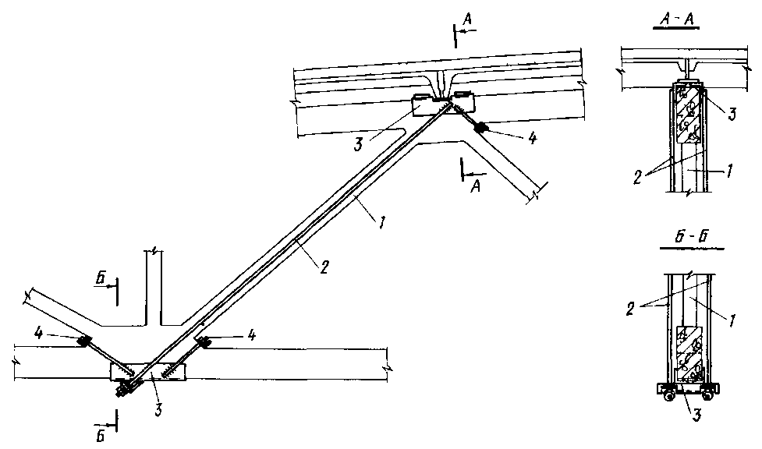

Рис. 10. Усиление растянутого раскоса фермы напрягаемой затяжкой
1 - усиляемый растянутый раскос; 2 - напряженная затяжка; 3 - упорные детали;
4 - фиксаторы

9.22. При значительных разрушениях сжатого бетона и ослаблении рабочей арматуры ребер ребристых плит, если демонтаж и замена плит в здании оказываются невозможны, снизу под плиту подводится заменяющая балочная конструкция из прокатных швеллеров или двутавров, которая способна воспринять всю нагрузку от аварийной железобетонной плиты (рис. 15). Необходимо выполнить мероприятия, обеспечивающие достаточную подклинку железобетонных плит для передачи нагрузки от них на балочную систему усиления.

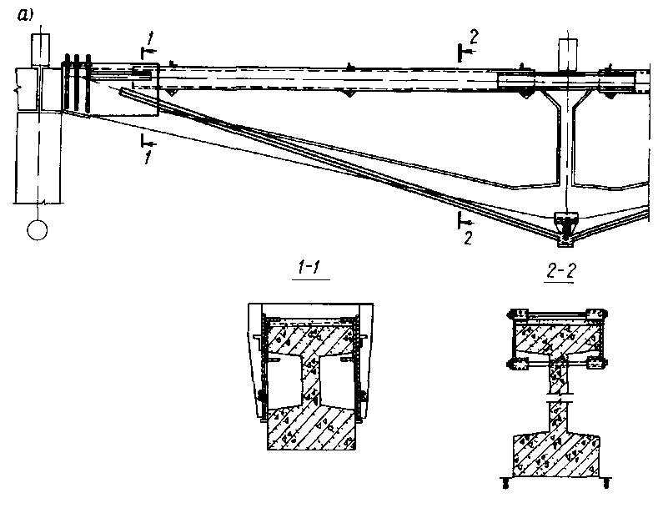

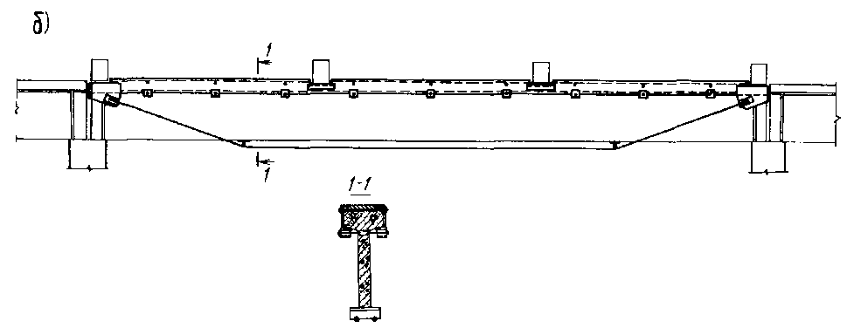

Рис. 11. Усиление растянутой и сжатой зоны балки
а - затяжка трехугольного очертания; б - шпренгельная затяжка

9.23. При наличии в полках ребристой плиты разрушенного пожаром на всю ее толщину бетона или отсутствии сцепления рабочей арматурной сетки полей плиты (сетка провисла) следует на этих участках между ребрами полностью разобрать бетон, очистить и выровнять сетки, снизу подвести плоскую опалубку и тщательно выполнить замоноличивание полки бетоном класса на ступень выше фактической прочности бетона плиты.
9.24. При наличии в многопустотной плите разрушенного бетона нижней полки с обнажением стержней рабочей арматуры и нарушением ее анкеровки, такая плита может быть усилена установкой в некоторые пустотные каналы через борозды, пробитые в верхней полке вдоль этих каналов, дополнительных арматурных каркасов и последующим замоноличиванием этих каналов (рис. 16). Количество каркасов и замоноличиваемых пустотных каналов зависит от степени повреждения многопустотной плиты и нагрузки на нее. При этом необходим поверочный расчет смежных несущих конструкций с учетом дополнительной нагрузки от веса замоноличенных участков.
9.25. Восстановленные и усиленные бетонные и железобетонные конструкции должны отвечать требованиям соответствующих СНиП и ГОСТов, особенно требованиям "Руководства по обеспечению долговечности железобетонных конструкций предприятий черной металлургии при их реконструкции и восстановлении" (М.: Стройиздат, 1982) по долговечности и требованиям СНиП 2.01.02.85 "Противопожарные нормы" по огнестойкости.
9.26. Усиленные железобетонные конструкции должны иметь предел огнестойкости согласно требованиям СНиП 2.01.02-85 "Противопожарные нормы". Если необходимо, то металлические элементы усиления следует защитить от воздействия огня в соответствии с "Рекомендациями по применению огнезащитных покрытий для металлических конструкций" (М.: Стройиздат, 1984) и другими нормативными документами.

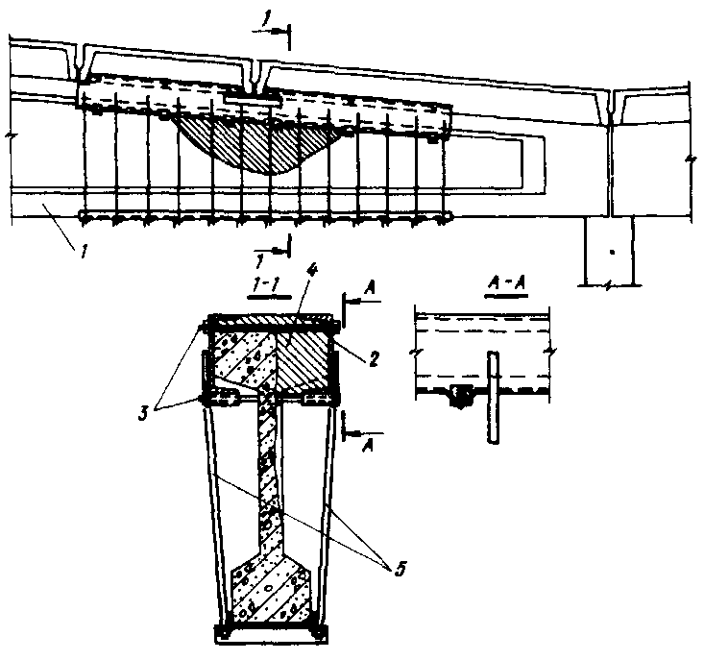

Рис. 12. Совместное усиление поврежденной сжатой полки балки местной металлобетонной обоймой с установкой дополнительных наружных хомутов
1 - усиляемая балка; 2 - обойма усиления верхнего пояса балки; 3 - стяжные болты;
4 - заполнение обоймы бетоном; 5 - напрягаемые наружные хомуты

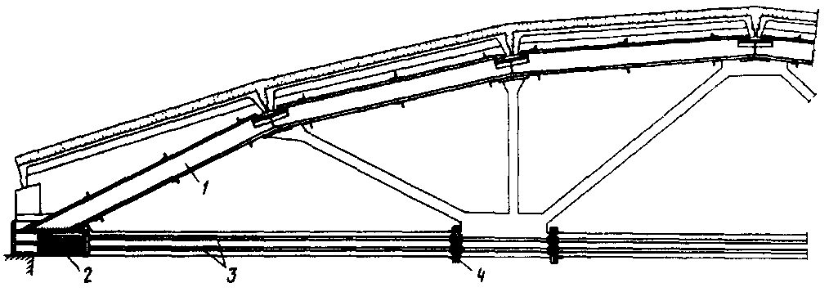

Рис. 13. Совместное усиление верхнего сжатого и нижнего растянутого поясов фермы
1 - усиление верхнего пояса фермы; 2 - упорная деталь на опоре фермы; 3 - напрягаемые тяги застежки; 4 - фиксаторы затяжки в узлах нижнего пояса

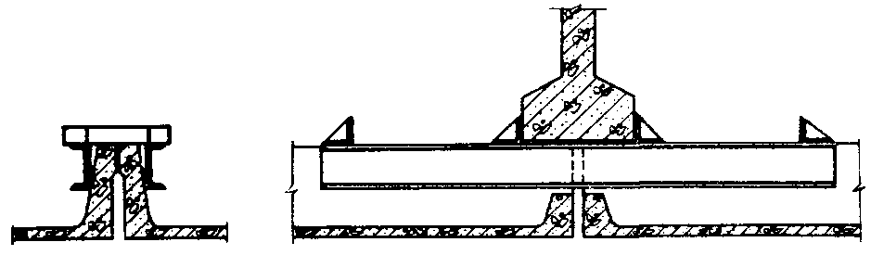

Рис. 14. Усиление ребристых плит перекрытий двухконсолъными балочными системами

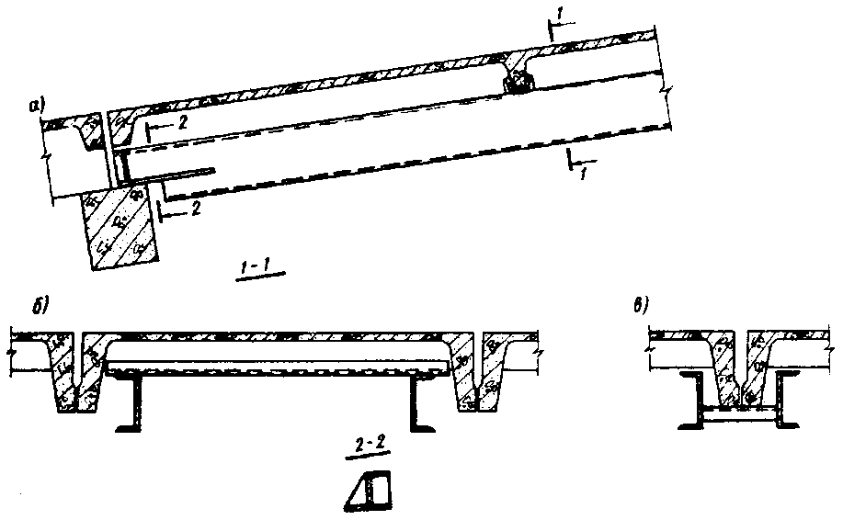

Рис. 15. Усиление ребристых плит подведением металлических балок
а - общий вид; б - усиление обоих ребер плиты; в - усиление смежных ребер рядом установленных плит

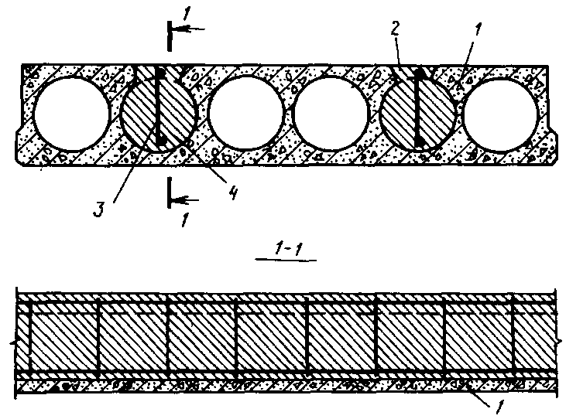

Рис. 16. Усиление многопустотных плит замоноличиванием дополнительных каркасов в пустотных каналах
1 - многопустотная панель; 2 - борозда, пробитая в полке вдоль пустотного канала;
3 - дополнительный арматурный каркас; 4 - монолитный бетон

10. ОЦЕНКА ЭКОНОМИЧЕСКОЙ ЭФФЕКТИВНОСТИ ВОССТАНОВЛЕНИЯ СТРОИТЕЛЬНЫХ КОНСТРУКЦИЙ, ПОВРЕЖДЕННЫХ ПОЖАРОМ

10.1. Определение экономической эффективности восстановления строительных конструкций после пожара является частным случаем определения эффективности капитальных вложений. Поэтому установление оптимальных показателей качества и долговечности строительных конструкций с точки зрения их экономичности решается сопоставлением различных вариантов по приведенным затратам.
10.2. Приведенные затраты для каждого из рассматриваемых вариантов рассчитываются за весь срок от начала обследования поврежденных конструкций до полного восстановления здания, конструкций и возобновления выпуска продукции предприятием.
10.3. По каждому из сравниваемых вариантов восстановления строительных конструкций здания, поврежденного пожаром, приведенные затраты З_{b}, рассчитываются по формуле:
З_{b} = [С_{O} + З_{Д} + З_{М} + C_{П})] α_{t}, (10)
где С_{О} — затраты на проведение обследования конструкций, поврежденных пожаром, принимаются по фактическим данным; З_{Д} — приведенные затраты на производство демонтажных работ; З_{М} — приведенные затраты по монтажу, усилению или ремонту строительных конструкций, поврежденных пожаром; С_{П} — потери из-за возможного простоя основных производственных фондов предприятия в период демонтажных и монтажных работ.
10.4. Приведенные затраты на производство демонтажных работ рассчитывают по формуле
З_{Д} = С_{Д} + ε_{Н} Ф - С_{М}, (11)
где С_{Д} — оплата демонтажных работ и работ по расчистке площади и уборке строительных конструкций, руб.; Ф — удельные капитальные вложения в производственные фонды, участвующие в демонтажных и монтажных работах, руб. Величину Ф следует принимать по нормативам машиностроительных отраслей промышленности; ε_{Н} — нормативный коэффициент эффективности капитальных вложений (0,15); С_{М} — стоимость металла, подлежащего возврату во Вторчермет, руб.
10.5. Показатель З_{М} представляет собой совокупность стоимости новых строительных конструкций "в деле" или материалов и величины удельных капитальных вложений в их производство (принимаются по прил. 8), т.е.
З_{М} = С_{Д} + Σε_{Н} К Р, (12)
где Р — количество изделий или материалов, используемых при восстановлении конструкций.
Величины удельных капитальных вложений принимать в соответствии с прил. 2 "Руководства по определению экономической эффективности повышения качества и долговечности строительных конструкций" (М.: Стройиздат, 1981).
10.6. Величина С_{П} в выражении (10) рассчитывается по формуле
С_{П} = Σ (Ц - С) В t', (13)
где Ц — стоимость единицы выпускаемой продукции (по действующим оптовым ценам);
С — заводская себестоимость единицы выпускаемой продукции; В — годовой объем выпуска продукции (производительность простаивающего оборудования в год); t' — время простоя, в годах, в течение которого простаивает установленное в здании технологическое оборудование в период восстановления строительных конструкций, поврежденных пожаром.
10.7. Для учета различий, вытекающих из разновременности рассматриваемых в формуле (10) затрат и приведении этих затрат к одному моменту времени, используется коэффициент, определяемый по формуле
α_{t} = (l + E)^{t}, (11)
где Е — коэффициент, равный 0,1; t — время, годы, между моментом осуществления затрат и моментом приведения.
За базу приведения разновременных затрат принимается начало первого года эксплуатации зданий и сооружений, восстановленных после пожара. Затраты, осуществляемые до начала эксплуатации восстанавливаемых зданий или сооружений, приводятся к началу расчетного года умножением на коэффициент α_{t}.
10.8. Значения коэффициента α_{t} при различной продолжительности восстановления зданий или сооружений, поврежденных пожаром, приведены в табл. 19.
Для определения значения t следует пользоваться данными проектов восстановления объектов, поврежденных пожаром, или СНиП 1.04.03-85, а также "Рекомендациями для определения продолжительности реконструкции предприятий, зданий и сооружений" (М.: Стройиздат, 1983).
10.9. Сравнительная экономическая эффективность на единицу измерения или на объект в целом определяется по разности приведенных затрат по формуле
Э = З₁ - З₂, (15)
где З₁ — приведенные затраты по варианту, принятому за аналог, рассчитанные по формуле (10); З₂ — то же, по варианту нового (предлагаемого) решения.
10.10. Наряду с оценкой сравниваемых вариантов по приведенным затратам рекомендуется провести сравнение показателей потребности материальных и трудовых ресурсов.
10.11. Определение стоимости демонтажных работ следует проводить в соответствии со СНиП IV-5-82. Сб. 46 "Работы по реконструкции зданий и сооружений".
10.12. Расчетная себестоимость конструкции "в деле" С_{Д} представляет собой сумму стоимости конструкций и их монтажа. Стоимость конструкций и материалов приводится к расчетной цене "Франко-приобъектный склад". Стоимость железобетонных конструкций определяется по Прейскуранту оптовых цен на железобетонные изделия № 06-08, введенному в действие с 1.01.82 г., либо в соответствии с "Руководством по определению расчетной стоимости и трудоемкости изготовления сборных железобетонных конструкций промышленных зданий" (М.: Стройиздат, 1976). Стоимость материалов и изделий определяется по СНиП IV-4-82. Приложения к сборникам районных сметных цен на материалы, изделия и конструкции (Ч. I. Строительные материалы, ч. II. Строительные конструкции и детали, ч. IV. Местные материалы, а также по следующим Прейскурантам: № 01-22 "Строительные стальные конструкции", № 01-23 "Конструкции и изделия из алюминиевых сплавов для строительства", № 0614-01 "Бетоны, растворы, бетонные детали и др. изделия для строительства".
Транспортные расходы по доставке материалов и изделий определяются в соответствии со СНиП IV-4-82. Сборник сметных цен на перевозки грузов для строительства (Ч. 1. Железнодорожные и автомобильные перевозки) или в размере 10% стоимости конструкций и материалов.
Погрузочно-разгрузочные работы определяются по тарифам на железнодорожные и автомобильные перевозки.
Заготовительно-складские расходы для всех видов неметаллических материалов и изделий принимаются равными 2%, а по металлическим конструкциям — 0,75% к стоимости соответствующих материалов и изделий "франко-приобъектный склад".
При определении стоимости конструкций "в деле" можно пользоваться Сборниками единых районных единичных расценок на строительные конструкции и работы и приложениями СНиП IV-5-82.

ПРИЛОЖЕНИЕ 1

ТАБЛИЦА РЕЗУЛЬТАТОВ ПРЕДВАРИТЕЛЬНОГО ОБСЛЕДОВАНИЯ

№ п.п. | Обследуемые части здания (оси, этаж) | Полностью разрушенные конструкции (перечислить с указанием характера разрушения) | Частично разрушенные конструкции (перечислить с указанием характера разрушения) | Вывод о необходимости демонтажа или усиления конструкций для дальнейшего их обследования, возможность нахождения людей на конструкциях или под ними | Вывод о возможности нахождения людей в обследованной зоне
1 | 2 | 3 | 4 | 5 | 6

Подписи членов комиссии
Дата

ПРИЛОЖЕНИЕ 2

УТВЕРЖДАЮ:
Директор предприятия
_____________________
(Ф., и., о.)
" " __________ 198 _ г.

АКТ ПРЕДВАРИТЕЛЬНОГО ОБСЛЕДОВАНИЯ

1. Ф., и., о., должности членов комиссии, выполнивших обследование.
2. Наименование здания, краткое описание его конструктивного решения (размеры в плане, высота, количество этажей, конструкция и материал несущих и ограждающих основных конструкций; конструктивная схема).
3. Время обнаружения пожара, начало и продолжительность его интенсивного горения, максимальная, средняя температура в помещении во время пожара, место нахождения очага пожара, средства тушения пожара (из акта о пожаре).
4. Натурные данные о длительности пожара, максимальной температуре пожара.
5. Части здания, помещения (оси, этаж), которые необходимо немедленно оградить и в которые не допускаются люди (указать время окончания работ по устройству ограждения, ответственных, назначить охрану).
6. Вывод о необходимости приглашения специалистов для детального обследования.
7. Перечень конструкций, которые необходимо демонстрировать или усилить на период детального обследования (указать время окончания работ и ответственных).
8. Перечень мест, где необходимо сделать подмости, поставить осветительную аппаратуру для выполнения детального обследования (указать время окончания работ и ответственных).
9. Вывод о состоянии электрической проводки, газовой и водопроводной сетей и необходимости принятия дополнительных мер по технике безопасности, пожарной безопасности, санитарии и проведения аварийных работ.

Приложение. Таблица результатов предварительного обследования.

Подписи членов комиссии
Дата

ПРИЛОЖЕНИЕ 3

ПОЖАРНАЯ НАГРУЗКА

Таблица 1

Пожарная нагрузка в производственных зданиях и сооружениях

Средняя пожарная нагрузка, Мкал/м² | Назначение помещения
2000 | Склад угля
1200-1000 | Помещения для производства лаков и красок
800 | Производство синтетических смол, пропитка дерева
600 | Производство вспененных синтетических материалов, чулочное
500 | Промежуточный склад для отгрузки воска
400 | Производство паркета, воска для натирки полов, толя, мукомольное (без склада), кормов  Упаковка и отправка печатной продукции. Смешивание лаков и красок. Холодильные камеры
300 | Производство клеев, мастик, шпаклевок, замазок, свечей, изделий из воска, штор, защитных экранов, деревянных бочек, ящиков, макаронных изделий, пищевых масел, жиров  Ванны маслозавода. Переплетная мастерская. Помещение сушки овощей. Цех горячей вулканизации. Промежуточный склад для отгрузки лакокрасочных изделий и мастик, макаронных изделий
200 | Производство бытовых холодильников, плиток из синтетических смол, изделий из синтетических материалов автомобильной отделки (сиденья, обивка), авторезины, клепки, щеток, картонных ящиков, целлулоида, фанеры, обуви, полиграфических красок, деревянных оконных рам, лыж, искусственной кожи, дегтя, белья, сливочного масла, какао. Кораблестроительная верфь. Картонажная фабрика. Плотницкая мастерская, столярная мастерская. Стекольный завод. Сушильная печь для черепицы. Холодильник для ацетилена в бутылках. Обработка древесины, древесных плит, синтетических материалов, бумаги, бытовых материалов. Распиловка лесоматериалов. Резьба по дереву. Сушка древесины. Аппретирование бумаги. Сварка синтетических материалов.  Промежуточный склад для отгрузки продовольственных продуктов, пищевых масел и жиров, аккумуляторов, изделий из стекла, изделий из синтетических материалов, картонажных изделий, текстильных изделий, мебели, обуви  Помещения для упаковки конфет, текстильных изделий, горючих материалов, пищевых продуктов
100 | Производство оружия, брезента, электрических обмоток, кабеля, каучука, канатов, электроаппаратуры, трансформаторов, обмотки трансформаторов, люминесцентных ламп, электромоторов, сухих батарей, нетканых материалов, кожаных изделий, кожевенное, тележное, деревянных дверей, фанеры, картонное, ткацкое, бочарное, бытовых приборов, машин, аппаратов, весов, обувное, предметов ухода за обувью, шляп, резиновых изделий, сукна, прядильное, швейное, ниток, искусственного волокна, часов (сборка), матрацев, деревянной и металлической мебели, стиральных порошков, покрытий для полов, обоев, зонтов, вязальных изделий, тканей из натурального шелка, джутовых тканей, вышивальное, чулочно-вязальное, перевязочных материалов, постельных принадлежностей, косметических изделий, игрушек, плетеных изделий из тростника, плетеных изделий, мешков, искусственных цветов, спичек, этикеток, ярлыков, табачное, пищевых продуктов, крепких спиртных напитков и ликера, конфет, экстракта кофе, вафель  Бисквитная фабрика. Мебельная фабрика (без склада готовой продукции), котельная. Предприятия электропромышленности. Химическая промышленность. Типография. Лесопильный завод (без склада). Красильный цех. Химическая лаборатория. Фотолаборатория. Фотоателье. Зубоврачебная лаборатория. Стенд для испытания изделий текстильной промышленности. Модельная мастерская (столярная). Машинный зал, столярная мастерская. Окраска мебели и др. Шорная мастерская. Сварочный цех. Окраска ковровых изделий. Окраска стекла. Окраска металла и дерева (пистолетом). Токарные работы по дереву. Закалочное отделение. Резка искусственной кожи
 | Раскрой текстиля. Штамповка изделий из искусственной кожи. Намотка ниток. Обрезание слитков (металлургическая промышленность). Обработка искусственной кожи, искусственного волокна, пробки. Подготовка текстильных материалов и бумаги
Ателье меховое, по ремонту мягкой мебели, мелкого ремонта, утюжки одежды и др. Химическая чистка. Студия радиовещания. Киностудия. Телестудия. Обработка информации. Закусочная-кафе. Разгрузочная площадка с товарами
Сборка автомобилей, мотоциклов
Ремонт автомобилей, электронной аппаратуры, часов
Упаковка шоколада, медикаментов, негорючих материалов и изделий
Отправка изделий из стекла, малых изделий из дерева, напитков
40 | Производство автомобильных кузовов, самолетов, мотоциклов, металлургическое, гальванопластическое, шарикоподшипников, изделий из листового железа, вагонов, оборудования для телефонных станций, сантехнического оборудования, химических удобрений, оптических приборов, изделий точной механики, металлоизделий, инструмент, изделий из стекла, керамическое, офортов (на стекле), кухонных плиток, фарфора, гончарное и керамическое, художественных изделий из керамики, ювелирное, игрушек (несгораемых), медикаментов, столовых приборов, мыла, хлебопекарное (печи), хрустящего картофеля, сыроваренное, сгущенного молока, порошкового молока, сидра (включая склад тары)
Сборочный цех авиационного завода. Механический цех. Слесарная мастерская. Токарная мастерская. Винокуренный завод (горючие материалы). Молочный завод. Стенд для испытания электроаппаратуры. Ювелирная мастерская. Закусочная (жареные изделия). Лаборатории: бактериологическая, металлургическая, рентгеновская, физическая, электрическая. Шпатлевка металла. Металлообработка. Шлифовка дерева. Прессование черепицы. Лакировка мебели. Обработка искусственного шелка. Аппретирование тканей
Обработка металла фрезерованием алюминия, стекла
Окраска автомобилей, машин и пр.
Отправка жестяных изделий
20 | Производство кислот, листового железа, алюминия, цемента и изделий из него, чугуна, кузнечное, станкостроительное, глины, черепичной глины, древесных плит, волочильное, стекольное, жестяное, несгораемых шкафов, металлических ящиков, ламп, никелирования, часовое (заготовки), зеркал, искусственных драгоценных камней, пищевого льда, уксуса, специй, безалкогольных напитков.  Стенд для испытания машин. Телефонная станция. Лакировочное оборудование. Бытовые помещения. Лощение бумаги. Пивоваренный завод. Винокуренный завод. Винные погреба. Шлифовка металла. Сварка металла. Обработка камня

Таблица 2

Пожарная нагрузка в складских помещениях

Средняя пожарная нагрузка, Мкал/м² | Материал, который хранится на складе
6800 | Каучук сырой
6000 | Мешки из синтетических материалов
4500 | Масла смазочные. Жир пищевой. Масло пищевое и техническое в бочках
3300 | Мука, зерно в насыпанном состоянии. Мешки бумажные
2250 | Уголь. Бумага в рулонах (укладка по горизонтали). Продукция печатная в поддонах. Молоко-порошок. Мука в мешках. Сахар
1300 | Газ сжиженный в бутылках. Материалы синтетические (сырье). Смола синтетическая в бочках. Балки и элементы перекрытий, деревянные. Элементы покрытия для полов из органических материалов. Двери из синтетического материала. Плиты древесные. Лесоматериал неошкуренный. Фанера. Картон листовой в штабелях. Изделия резиновые. Воск для натирки полов. Зерновые в мешках. Патока в бочках. Масло сливочное
700 | Смола синтетическая в плитках. Растворители. Лаки очищенные. Лаки (сырье). Гудрон. Асфальт в бочках. Картон гидронированная (толь). Резина пористая в блоках. Краска полиграфическая в бочках. Целлулоид. Воск. Изделия из воска. Клеи. Материалы для чистки обуви. Предметы ухода за обувью. Отходы текстильной промышленности (тряпки, лоскуты и пр.)  Дрова. Фанера. Стружка деревянная. Отходы древесные. Книги. Макулатура бумажная в тюках. Корма и фураж. Продукты пищевые. Кофе сырой (необжаренный). Шоколад. Сыр. Изделия табачные
350 | Аккумуляторы. Банки аккумуляторные из синтетического материала. Материалы синтетические вспененные. Изделия из синтетического материала. Бочки из синтетического материала пустые. Нитроцеллюлоза влажная в бочках. Краска полиграфическая в бидонах. Лаки в бидонах. Мастики и замазки. Вещества химические (смеси). Резина автомобильная. Резина пористая в рулонах. Поролон в рулонах. Бутылки и баллоны стеклянные  Материалы строительные. Двери деревянные. Изделия деревянные. Мебель различная. Бочки деревянные пустые. Поддоны деревянные Формы для производства обуви. Игрушки. Картон гофрированный. Оборудование и принадлежности конторские. Продукция печатная на стеллажах. Материал упаковочный. Изделия писчебумажные  Изделия из бумаги. Документация (архивная)  Пробка. Пробковые изделия. Пенька. Джут. Волокно растительное, волокно коксовое. Хлопок в тюках. Лен. Нить текстильная. Изделия текстильные (тканые). Ткань. Полотно льняное. Отходы текстильные. Тряпье, лоскуты. Материалы перевязочные. Изделия веревочные. Шпагат упаковочный. Вата. Солома. Сено в связях. Изделия меховые. Одежда меховая. Изделия ковровые. Изделия трикотажные. Ткани шелковые. Шелк искусственный. Кожа искусственная. Изделия из искусственной кожи. Декорации театральные  Семена. Хмель. Продукты продовольственные. Продукты пищевые. Сухари, галеты, печенье. Сладости. Изделия макаронные. Хлопья картофельные. Напитки спиртные (крепкие). Табак (сырье). Спички
120 | Емкости из синтетических материалов. Холодильники бытовые. Камеры холодильные с различными товарами. Батареи сухие. Изделия из поролона. Мешки джутовые. Изделия картонные. Катушки деревянные для кабеля. Ящики деревянные. Изделия из картона
 | Щетки, метлы. Изделия косметические. Реагенты для стирки. Обувь. Одежда. Белье. Ткани трикотажные и сетчатые. Изделия кожаные. Изделия кружевные. Матрацы. Набивочные материалы для мебели. Волос животный (конский)
30 | Приборы бытовые. Приборы электронные. Части запасные к автомобилям. Электрооборудование, телевизоры. Электропрогреватели. Машины стиральные. Радиоаппаратура. Инструменты различные. Препараты и инструменты зубоврачебные. Товары аптекарские и москабельные. Медикаменты. Проволока металлическая (изолированная). Черепица на деревянных поддонах. Рамы оконные деревянные. Рамы оконные из искусственного материала. Вещества химические основные. Нитраты (селитра). Удобрения. Цемент. Изделия из камыша и тростника. Корзины плетеные. Перо для подушек и перин. Цветы искусственные. Яйца

Таблица 3

Пожарная нагрузка торговых и общественных зданий

Средняя пожарная, нагрузка, Мкал/м² | Назначение помещения
400 | Библиотека
300 | Магазины: электротоваров, химикатов (лаков и красок), хозяйственные, книжный. Газетный киоск. Аптека
160 | Магазины: резиновых изделий, обувной, кожаных изделий, игрушек, антикварный, по торговле семенами, спорттоваров, бельевых товаров, одежды, головных изделий, веревочных изделий, ковровых изделий, канцелярских принадлежностей, продовольственный, по продаже спиртных напитков, табачный  Выставка мебели
90 | Магазины: оружейный, металлоизделий, радиотоваров и телевизоров, бытовых приборов, пишущих машин, фототоваров, зонтов, мебельный, булочная, кондитерский, ювелирный, универмаг. Чайная. Ресторан. Пансионат. Гостиница. Больница. Детские ясли. Молодежное общежитие. Приют для престарелых. Театр. Кинотеатр. Бюро путешествий. Почта. Банк (зал банковских операций). Часовая мастерская
50 | Магазины: изделий из стекла, швейных машин, музыкальных инструментов, меховой, овощной, аптека  Общественная столовая. Парикмахерская. Кабинет врача.  Детский сад. Музей. Подземные гаражи. Художественная выставка
25 | Магазины: мясной, по торговле сыром, цветочный, зоомагазин  Выставка машин и оборудования. Зубоврачебный кабинет.  Церковь

Таблица 4

Пожарная нагрузка конторских помещений

Средняя пожарная, нагрузка, Мкал/м² | Назначение помещения
1000 | Архив
180 | Подвал (жилого дома). Чердачное помещение.  Техническое бюро. Коммерческое бюро.  Банк (служебные помещения)
760 | Транспортное бюро. Квартира. Бокс для автомобиля. Гараж (в жилом здании)

ПРИЛОЖЕНИЕ 4

ЗАВИСИМОСТЬ ТЕМПЕРАТУРЫ В ПОМЕЩЕНИИ ОТ ПОЖАРНОЙ НАГРУЗКИ

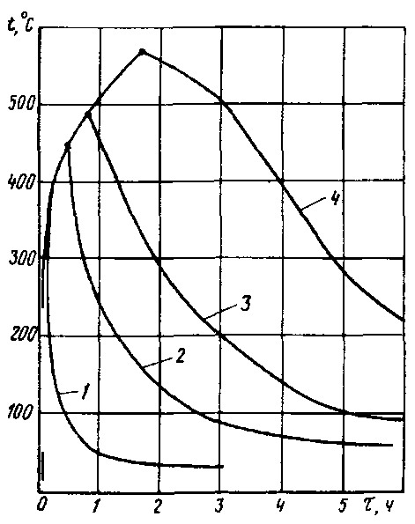 | 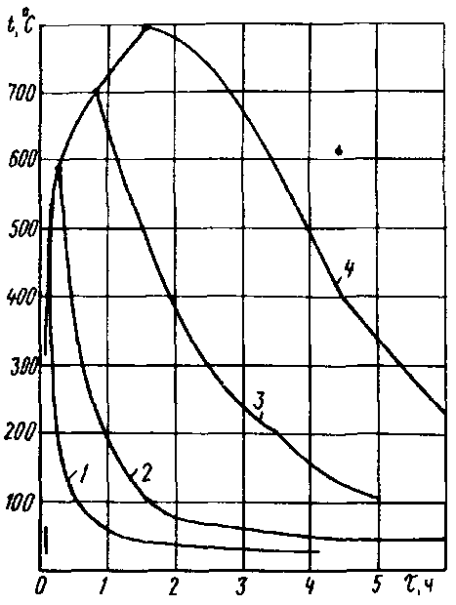
Рис. 1. Зависимость t-τ для = 0,01 м^{1/2}  1 - q_{пр} = 1,5 Мкал/м²; 2 - q_{пр} = 7,5 Мкал/м²;  3 - q_{пр} = 15 Мкал/м²; 4 - q_{пр} = 30 Мкал/м² | Рис. 2. Зависимость t-τ для = 0,02 м^{1/2}  1 - q_{пр} = 3 Мкал/м²; 2 - q_{пр} = 9 Мкал/м²;  3 - q_{пр} = 30 Мкал/м²; 4 - q_{пр} = 60 Мкал/м²
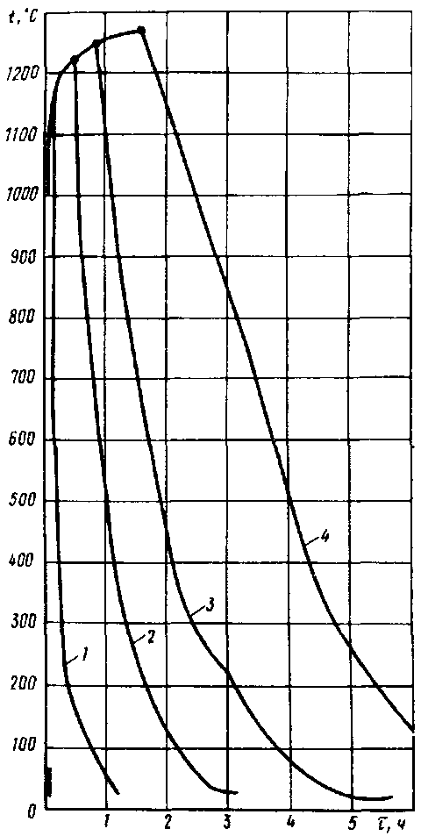 | 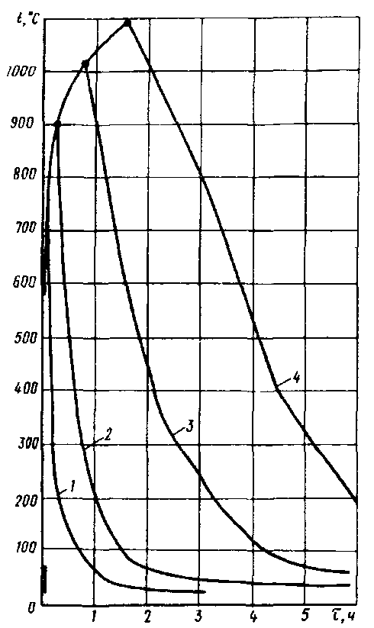
Рис. 3. Зависимость t-τ для = 0,03 м^{1/2}  1 - q_{пр} = 45 Мкал/м²; 2 - q_{пр} = 225 Мкал/м²;  3 - q_{пр} = 450 Мкал/м²; 4 - q_{пр} = 900 Мкал/м² | Рис. 4. Зависимость t-τ для = 0,06 м^{1/2}  1 - q_{пр} = 9 Мкал/м²; 2 - q_{пр} = 27 Мкал/м²;  3 - q_{пр} = 90 Мкал/м²; 4 - q_{пр} = 180 Мкал/м²
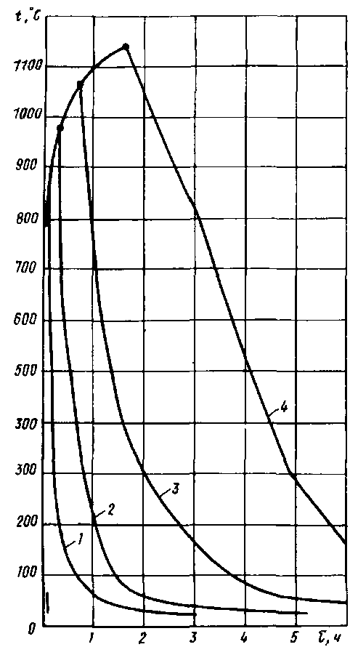 | 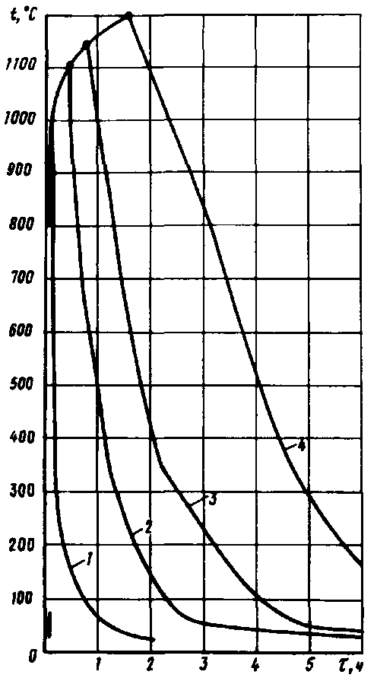
Рис. 5. Зависимость t-τ для = 0,08 м^{1/2}  1 - q_{пр} = 12 Мкал/м²; 2 - q_{пр} = Мкал/м²;  3 - q_{пр} = 90 Мкал/м²; 4 - q_{пр} = 240 Мкал/м² | Рис. 6. Зависимость t-τ для = 0,12 м^{1/2}  1 - q_{пр} = 18 Мкал/м²; 2 - q_{пр} = 90 Мкал/м²;  3 - q_{пр} = 180 Мкал/м²; 4 - q_{пр} = 360 Мкал/м²

ПРИЛОЖЕНИЕ 5

СОПОСТАВЛЕНИЕ СТАНДАРТНОГО И ФАКТИЧЕСКОГО ТЕМПЕРАТУРНОГО РЕЖИМОВ

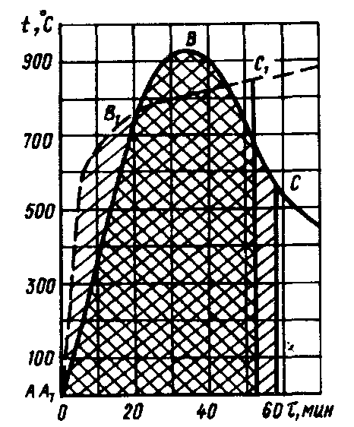

Кривая температурного режима фактического пожара ABC и стандартная температурная кривая A₁B₁C₁

ПРИЛОЖЕНИЕ 6

РАСПРЕДЕЛЕНИЕ ТЕМПЕРАТУР В ПОПЕРЕЧНОМ СЕЧЕНИИ ЖЕЛЕЗОБЕТОННЫХ КОНСТРУКЦИЙ ПРИ ПОЖАРЕ

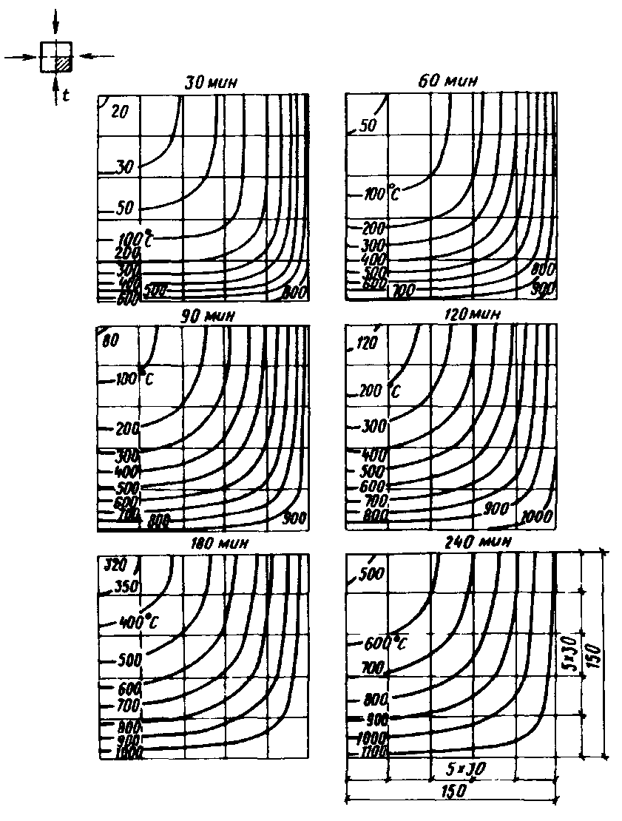

Рис. 1. Колонна из тяжелого бетона, сечение 300x300 мм, нагрев с четырех сторон

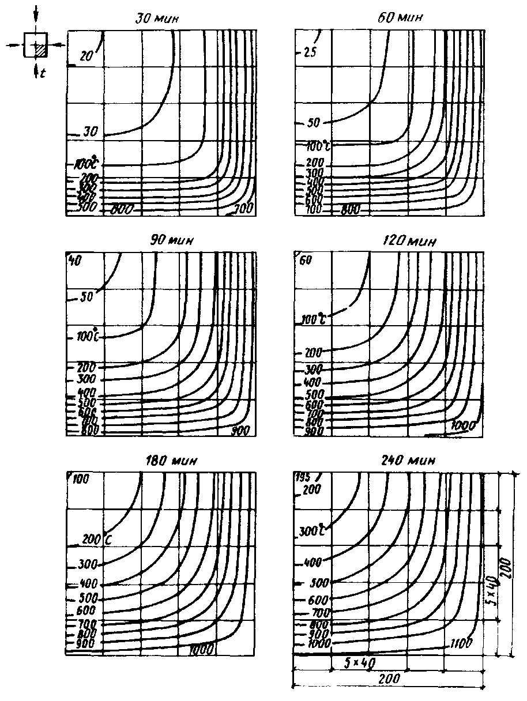

Рис. 2. Колонна из тяжелого бетона сечение 400x400 мм, нагрев с четырех сторон

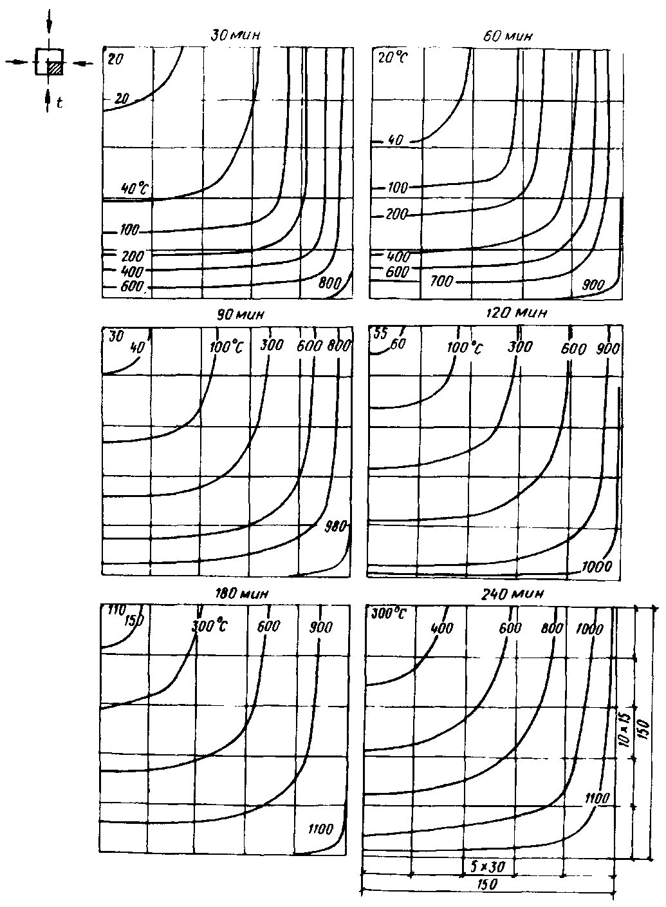

Рис. 3. Колонна из легкого бетона, сечение 300x300 мм, нагрев с четырех сторон

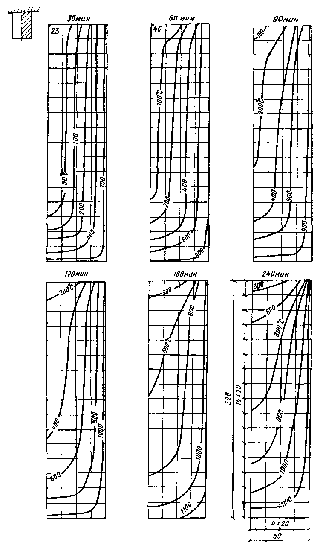

Рис. 4. Колонна из легкого бетона, сечение 400x400 мм, нагрев с четырех сторон

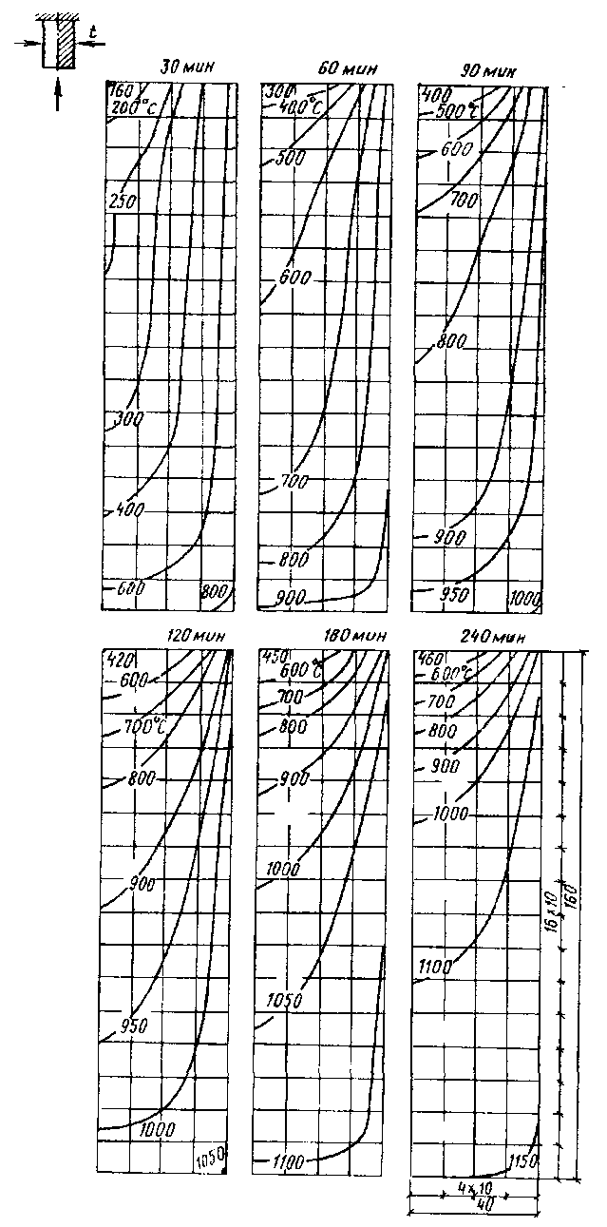

Рис. 5. Балка из тяжелого бетона, сечение 160x80 мм, нагрев с трех сторон

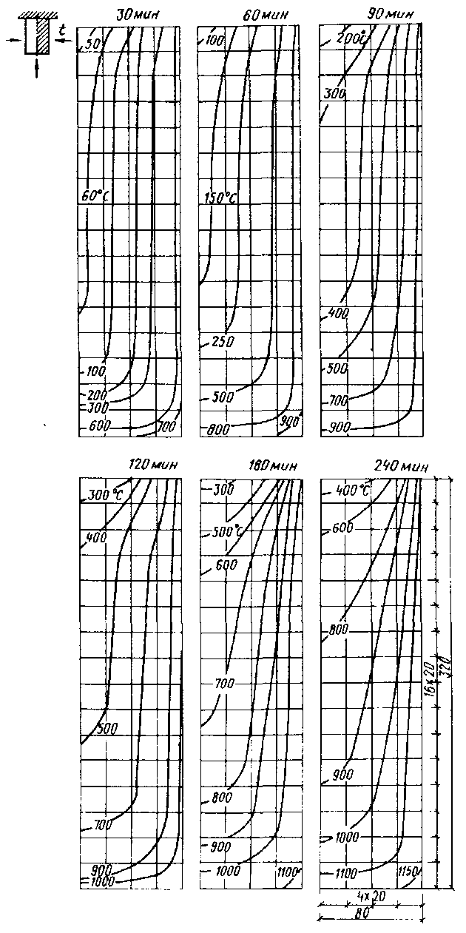

Рис. 6. Балка из тяжелого бетона, сечение 320x160 мм, нагрев с трех сторон

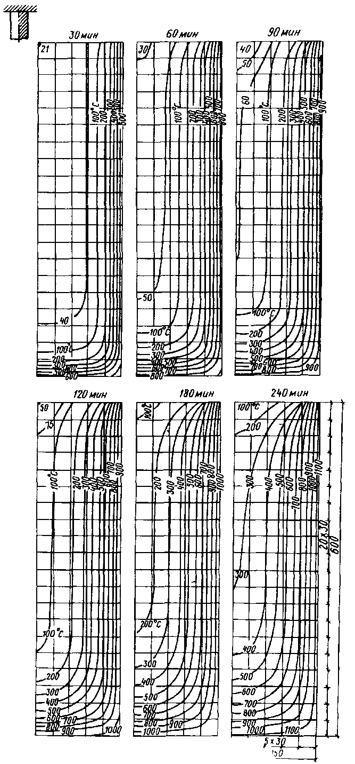

Рис. 7. Балка из тяжелого бетона, сечение 600x300 мм, нагрев стрех сторон

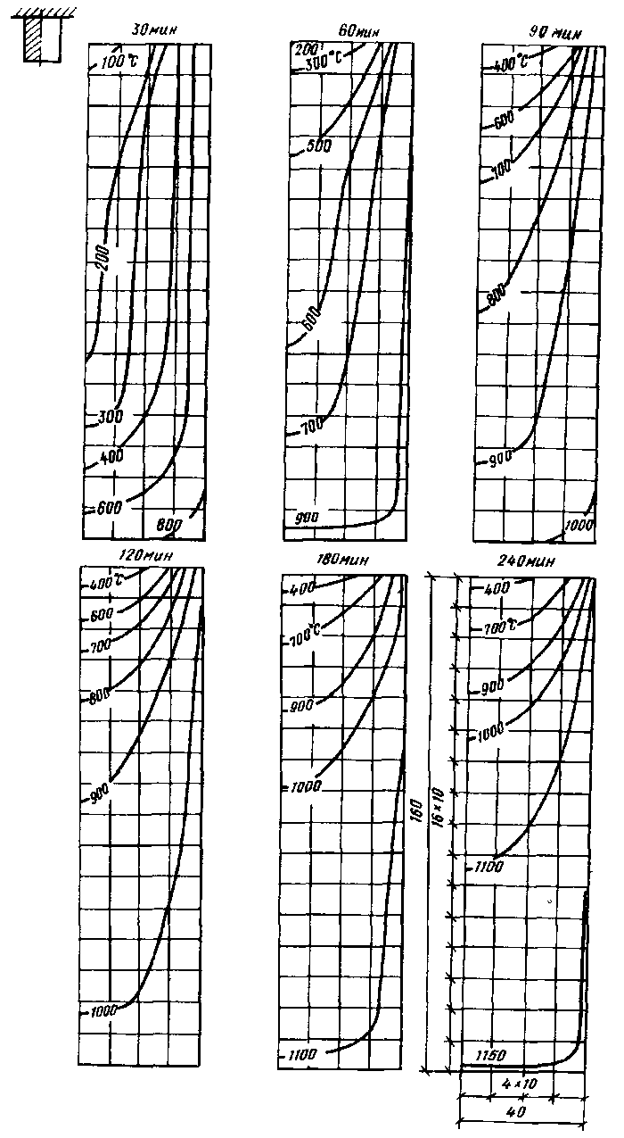

Рис. 8. Балка из легкого бетона, сечение 160x80 мм, нагрев с трех сторон

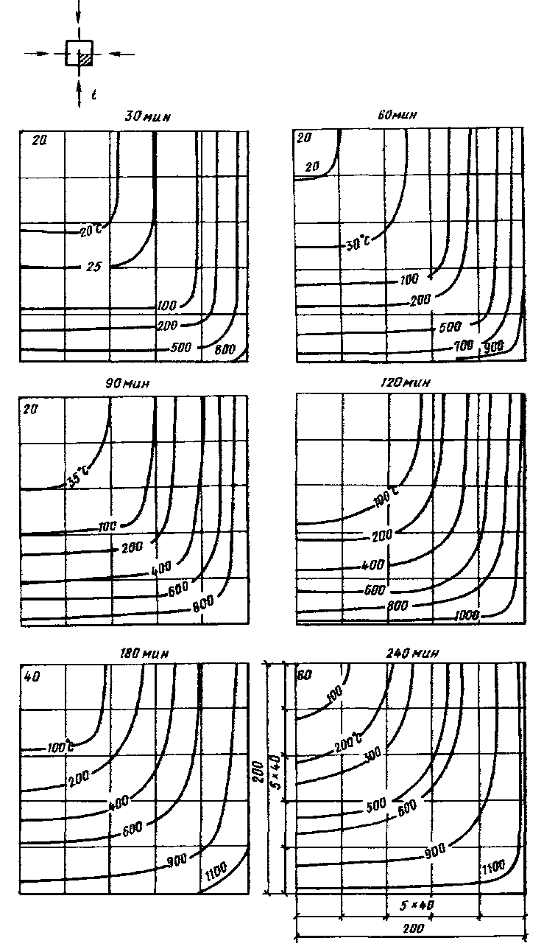

Рис. 9. Балка из легкого бетона, сечение 320x160 мм, нагрев с трех сторон

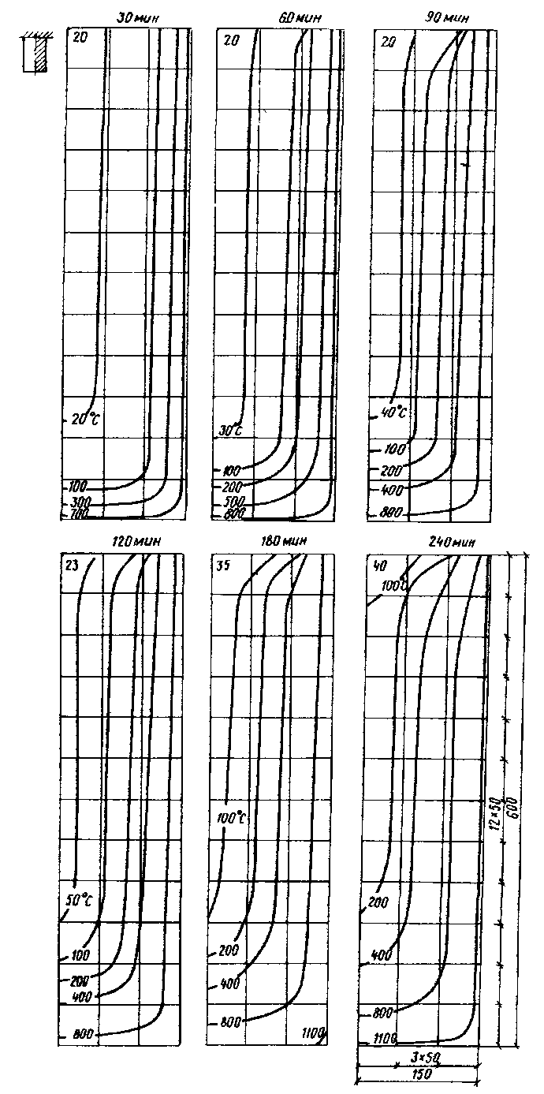

Рис. 10. Балка из легкого бетона, сечение 600x300 мм, нагрев с грех сторон

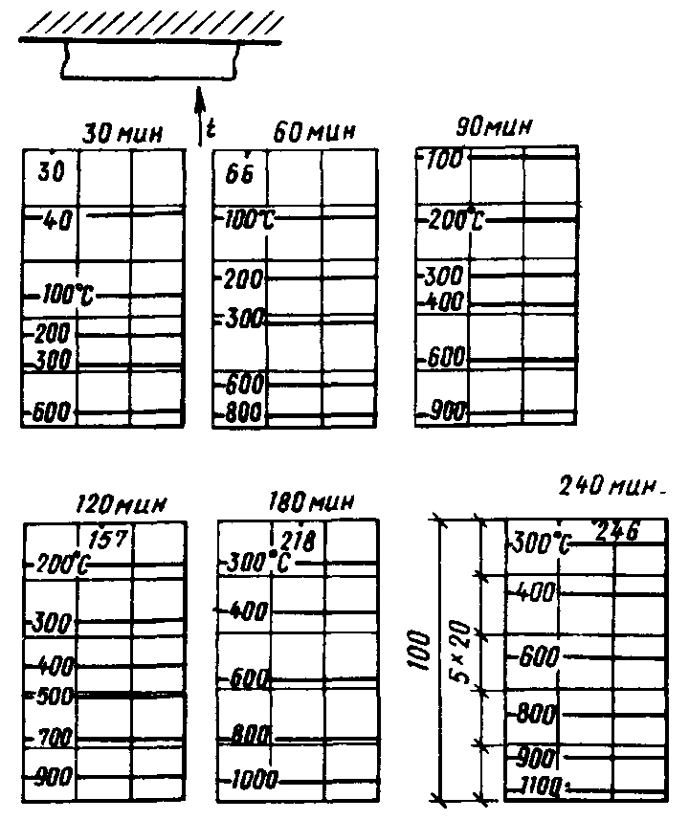

Рис. 11. Плита из тяжелого бетона, толщина 100 мм, нагрев с одной стороны

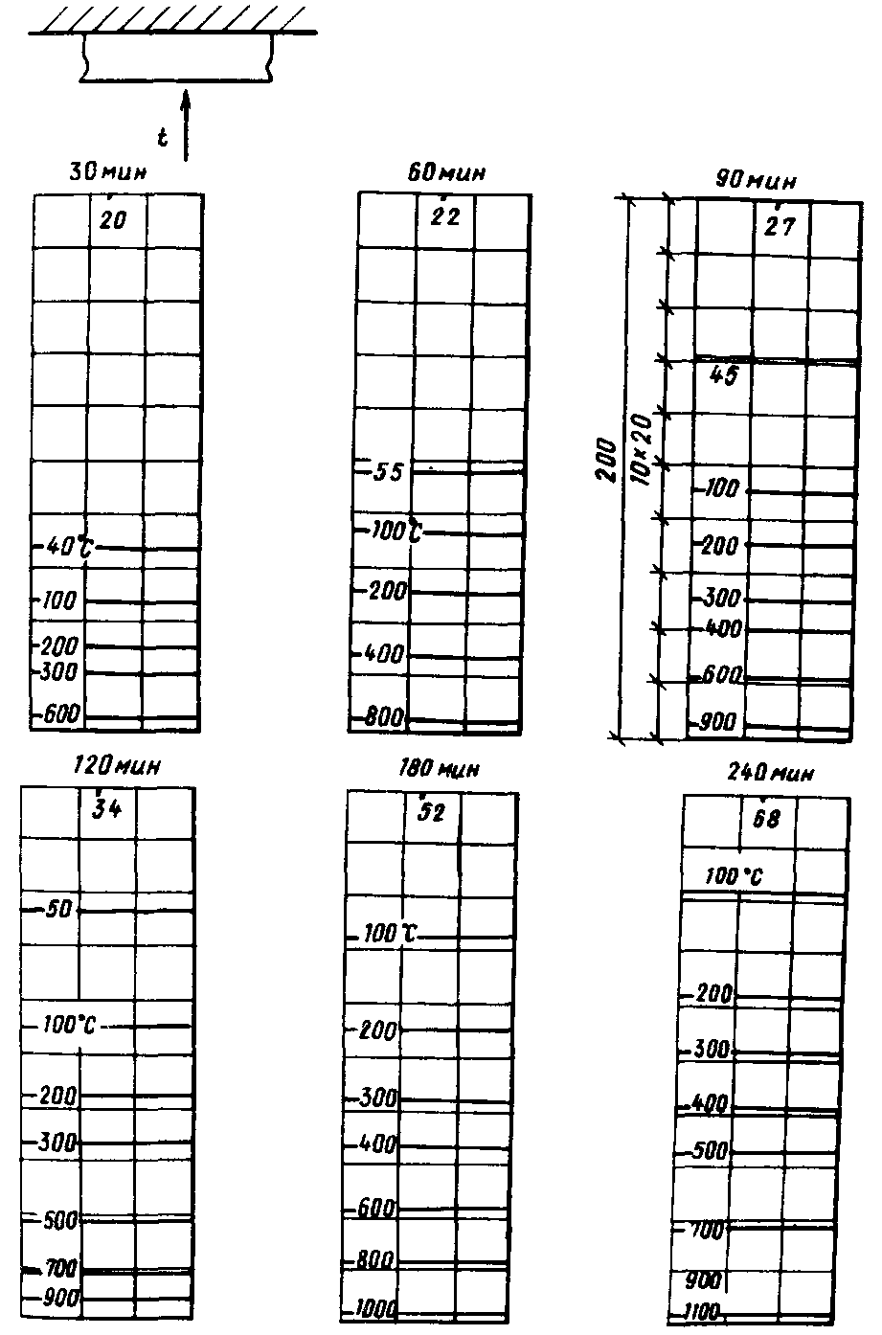

Рис. 12. Плита из тяжелого бетона, толщина 200 мм, нагрев с одной стороны

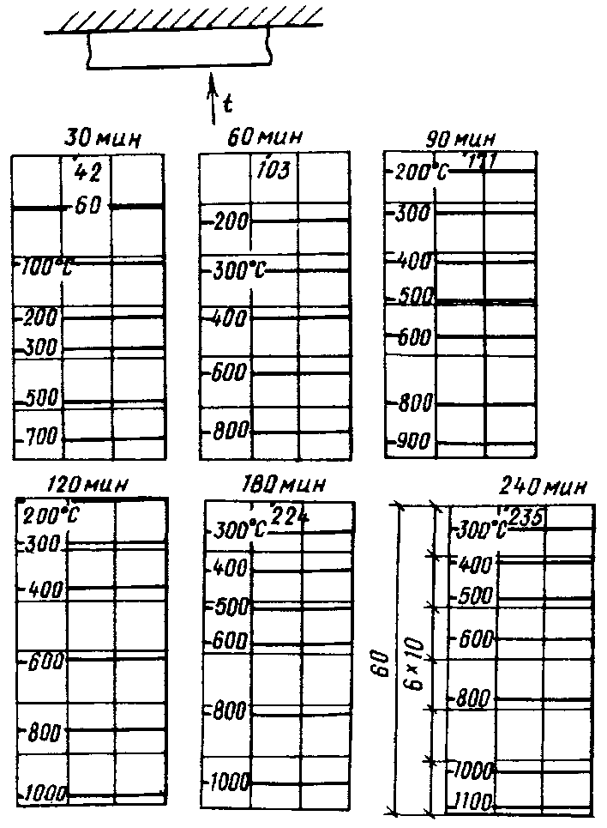

Рис. 13. Плита из легкого бетона, толщина 60 мм, нагрев с одной стороны

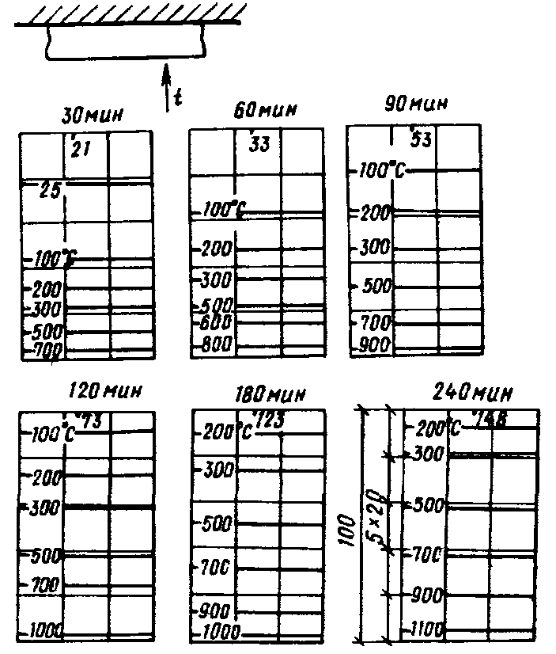

Рис. 14. Плита из легкого бетона, толщина 100 мм, нагрев с одной стороны

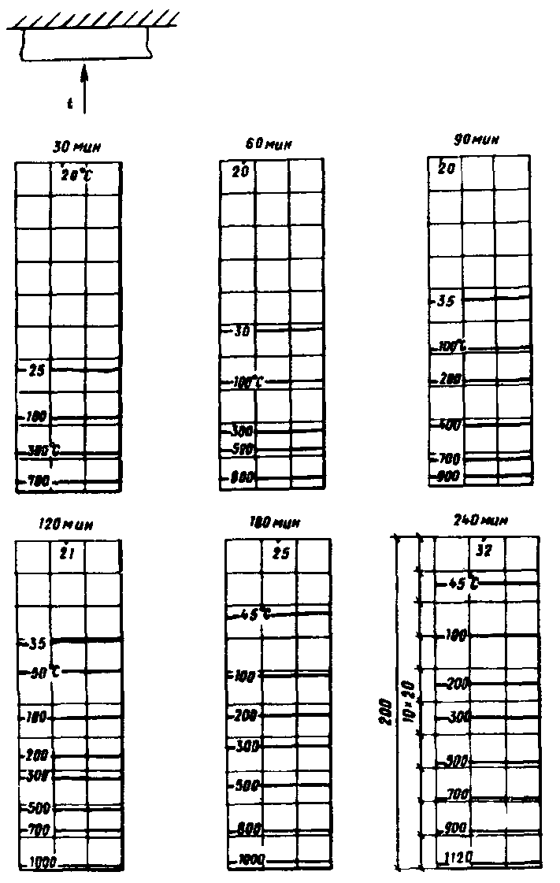

Рис. 15. Плита из легкого бетона, толщина 200 мм, нагрев с одной стороны

ПРИЛОЖЕНИЕ 7

УТВЕРЖДАЮ:
_____________________
(Директор предприятия,
где работает эксперт)
_______________ 198 г.

ЗАКЛЮЧЕНИЕ О СОСТОЯНИИ КОНСТРУКЦИЙ ПОСЛЕ ПОЖАРА

I. Сведения о пожаре

1) Время возникновения пожара, его общая длительность, время от начала интенсивного горения до достижения максимальной температуры пожара, причина пожара (если установлена специальной комиссией), место очага пожара, значение максимальной средней температуры в помещении во время пожара.
2) Средства тушения пожара и их воздействие на конструкции.

II. Характеристика здания и конструкций до пожара

1) Наименование здания, год его постройки, размеры в плане, этажность, количество помещений и их краткая характеристика, конструктивная схема здания.
2) Статическая схема конструкций (статически определимая или нет, балки, рамы, арки, и т.д.), материал конструкций (классы бетона и арматуры, их физико-механические свойства), преднапряженные или нет, типовые или индивидуальные (для типовых указать номер альбома), размеры конструкций.
3) Нагрузка на конструкции (значение, статическая, динамическая, равномерно распределенная, сосредоточенная).
4) Максимальная температура нагрева бетона (на поверхности конструкции) и арматуры, длительность их нагрева, распределение температур по поперечному сечению конструкции при максимальной температуре среды во время пожара.
5) Отклонения от проекта, которые были допущены при строительстве.

III. Характеристика здания и конструкций после пожара

1) Изменение внешнего вида здания, появление трещин, перемещение конструкций в здании, просадки и другие дефекты в здании, появившиеся во время пожара.
2) Характеристика каждой конструкции, на которую действовала высокая температура во время пожара, с описанием прогибов, трещин, условных опираний, стыков, сварных соединений. При большом количестве дефектов в конструкции делают схему или чертеж.
3) Несущая способность конструкций после пожара (указывается только в случае крайней необходимости).
4) Изменение расчетной схемы здания и конструкций.

IV. Выводы о пригодности к дальнейшей эксплуатации здания и конструкций после пожара

1) Возможно ли здание эксплуатировать в дальнейшем для тех условий и технологического процесса, которые были до пожара. Следует ли внести изменения в процессе эксплуатации здания, изменить нагрузки на конструкции.
Необходимо или нет усиление или восстановление здания в целом.
2) Перечень конструкций, непригодных к дальнейшей эксплуатации и которые необходимо заменить на новые.
3) Перечень пригодных к дальнейшей эксплуатации конструкций, но требующих усиления или уменьшения действующих на них в процессе эксплуатации нагрузок.
В некоторых случаях к заключению целесообразно приложить эскизы конструкций.
4) Перечень конструкций, требующих небольшого ремонта по их восстановлению.
5) Перечень конструкций, пригодных к дальнейшей эксплуатации без усиления и ремонта под проектные нагрузки.
6) Перечень помещений, в которых до восстановления, усиления или разборки конструкций, не должны находиться люди.
7) Рекомендации по технике безопасности при проведении работ по усилению и восстановлению конструкций.
8) Рекомендации по защите конструкций от воздействия огня согласно требованиям СНиП 2.01.02-85 "Противопожарные нормы проектирования зданий и сооружений" после их усиления и восстановления.

V. Рекомендации по методам усиления и восстановления конструкций после пожара

1) Методы усиления разрушенных пожаром здания и конструкций с приложением эскизов (если необходимо).
2) Методы восстановления разрушенных пожаром конструкций.

Подпись эксперта
(или группы экспертов
с указанием места работы,
должности)

Дата

ПРИЛОЖЕНИЕ 8

Усредненные показатели удельных капитальных вложений

Материалы | Единица измерения | Приведенные удельные капитальные вложения, руб.
Продукция химической промышленности
Ацетон технический | т | 148
Гипериз | " | 509
Дибутилфталат | " | 113
Каучуки жидкие | " | 550
Компаунд-эпоксидный | " | 512
Метилметакрилат | " | 880
Порофор ЧХЗ-57 | " | 1330
Перекись бензоила | " | 1220
Полиэтиленполиамин | " | 1605
Смолы эпоксидные | " | 719
Стирол | " | 210
Продукция промышленности строительных материалов
Андезитовая мука | т | 105
Диабазовая мука | " | 79
Заполнители крупные:
а) для тяжелых бетонов:
гравий | м³ | 8
щебень | " | 10
б) для легких бетонов:
аглопорит | " | 13
керамзит | " | 15
шлаковая пемза | " | 6
Песок для бетона и раствора | " | 5
Песок тонкомолотый | т | 29
Цемент марки:
500 | " | 43
более 5 00 | " | 59
Железобетонные сборные конструкции и изделия в среднем | м³ | 79
Конструкции сборные железобетонные для жилищного строительства:
крупнопанельное домостроение | " | 99
объемно-блочное |  | 105
Конструкции сборные железобетонные для промышленного и сельскохозяйственного строительства:
элементы фундаментов | " | 53
балки и ригели с обычным армированием | " | 67
балки подкрановые и балки покрытий | " | 76
колонны и стойки прямоугольного сечения | " | 75
колонны двухветвевые | " | 87
панели стеновые однослойные из бетона | " | 68
на пористых заполнителях | " | 58
то же, из ячеистого бетона
Каркасы арматурные:
плоские | т | 39
пространственные | " | 63

